

BÁO CÁO ĐỒ ÁN MÔN HỌC
Đề tài: Phân tích khám phá dữ liệu
Học phần môn: Cơ sở trí tuệ nhân tạo

Giảng viên: TS. Đỗ Như Tài | Nhóm thực hiện:
Lớp: DCT124C1 | Cái Trần Minh Tiến | 3124411309
 | Văn Nguyễn Thành Đạt | 3124411067
 | Dương Gia Phát | 3124411212
 | Lê Văn Hiếu | 3124411091

Thành phố Hồ Chí Minh Tháng 3 Năm 2026

Lời mở đầu
Đái tháo đường hiện là một "đại dịch thầm lặng" gây áp lực lớn lên hệ thống y tế toàn cầu. Để chuyển từ thế bị động sang chủ động trong điều trị, ứng dụng Khoa học dữ liệu vào phân tích chỉ số lâm sàng đang trở thành xu hướng tất yếu. Bằng cách khai thác dữ liệu thực tế, chúng ta có thể xây dựng những mô hình dự báo chính xác, giúp can thiệp sớm và giảm thiểu rủi ro cho bệnh nhân
Báo cáo tập trung vào quy trình phân tích dữ liệu chẩn đoán tiểu đường với các nhiệm vụ trọng tâm:
- Trực quan hóa & Thống kê: Hiểu rõ cấu trúc và sự phân bổ của các chỉ số sinh hóa.
- Khai phá tri thức: Tìm ra mối liên hệ then chốt giữa các đặc trưng như BMI, nồng độ Glucose và độ tuổi với nguy cơ mắc bệnh.
- Tối ưu hóa chẩn đoán: Đưa ra các nhận định khách quan về yếu tố nguy cơ dựa trên bằng chứng dữ liệu.
Nghiên cứu này minh chứng cho sức mạnh của dữ liệu trong việc chuyển đổi số ngành y tế, mang lại cái nhìn thực tiễn về cách công nghệ giải quyết các bài toán sức khỏe phức tạp.

Lời cảm ơn

Lời đầu tiên, chúng em xin gửi lời cảm ơn chân thành và sâu sắc nhất đến TS. Đỗ Như Tài. Trong suốt quá trình học tập và nghiên cứu bộ môn Cơ sở trí tuệ nhân tạo, chúng em đã nhận được sự quan tâm, chỉ dẫn tận tình và đầy tâm huyết từ Thầy. Thông qua những bài giảng sinh động cùng cách truyền tải kiến thức khéo léo, Thầy không chỉ giúp chúng em tích lũy nền tảng chuyên môn vững chắc mà còn mở ra cái nhìn sâu sắc hơn trong cả nghiên cứu học thuật lẫn thực tiễn đời sống. Đây chính là kim chỉ nam quan trọng giúp chúng em từng bước tháo gỡ khó khăn để hoàn thành báo cáo đồ án này. Dù đã dành nhiều tâm sức thực hiện, song kiến thức là vô hạn mà năng lực cá nhân vẫn còn những hạn chế nhất định, vì vậy bài báo cáo chắc chắn không tránh khỏi những thiếu sót. Chúng em rất mong nhận được những ý kiến đóng góp quý báu từ Thầy để đề tài được hoàn thiện và tối ưu hơn. Cuối cùng, chúng em xin kính chúc Thầy thật nhiều sức khỏe, hạnh phúc và gặt hái được nhiều thành công rực rỡ trên con đường sự nghiệp giảng dạy cao quý của mình!

Phân công

MSSV | Họ tên | Công việc
3124411067 | Văn Nguyễn Thành Đạt | Làm mục 4 (Phân tích khám phá  dữ liệu), xử lý dữ liệu, tổng hợp  code.
3124411091 | Lê Văn Hiếu | Làm mục 7, 8 (Thảo luận, hiểu biết, kết luận và khuyến nghị),làm báo cáo.
3124411212 | Dương Gia Phát | Làm mục 1 2 3 (Giới thiệu, cơ sở  lý thuyết và nghiên cứu liên quan, tổng quan dữ liệu), làm slide.
3124411309 | Cái Trần Minh Tiến | Làm mục 5 6 (Phân tích tương  quan và mối quan hệ, so sánh với  tiêu chuẩn chẩn đoán).

Nhận Xét Của Giảng Viên Hướng Dẫn
………………………………………………………………………………………………………………………………………………………………………………………………………………………………………………………………………………………………………………………………………………………………………………………………………………………………………………………………………………………………………………………………………………………………………………………………………………………………………………………………………………………………………………………………………………………………………………………………………………………………………………………………………………………………………………………………………………………………………………………………………………………………………………………………………………………………………………………………………………………………………………………………………………………………………………………………………………………………………………………………………………………………………………………………………………………………………………………………………………………………………………………………………………………………………………………………………………………………………………………………………………………………………………………………………………………………………………………………………………………………………………………………………………………………………………………………………………………………………………………………………………………………………………………………………………………………………………………………………………………………………………………………………………………………………………………………………………………………………………………………………………………………………………

MỤC LỤC

CHƯƠNG 1: GIỚI THIỆU 9
1.1. Tổng quan về bài toán 9
1.2. Mục tiêu nghiên cứu 9
1.3. Ý nghĩa thực tiễn 9
1.4. Phạm vi và giới hạn nghiên cứu 10
CHƯƠNG 2: CƠ SỞ LÝ THUYẾT VÀ NGHIÊN CỨU LIÊN QUAN 10
2.1. Tổng quan về bệnh đái tháo đường 10
2.1.1. Định nghĩa và phân loại 10
2.1.2. Tiêu chuẩn chẩn đoán 10
2.1.3. Các biến chứng và yếu tố nguy cơ 10
2.2. Các nghiên cứu liên quan về dự đoán bệnh đái tháo đường 11
2.2.1. Phương pháp machine learning trong y tế 11
2.2.2. Thuật toán ADAP và ứng dụng 11
2.2.3. Các nghiên cứu khác về bộ dữ liệu Pima Indians 11
2.3. Xác định bài toán nghiên cứu 11
2.3.1. Input 11
2.3.2. Output 12
2.3.3. Mục tiêu 12
CHƯƠNG 3: TỔNG QUAN DỮ LIỆU 13
3.1. Mô tả dataset Pima Indians Diabetes 13
3.2. Mô tả chi tiết các biến số 13
3.2.1. Pregnancies (Số lần có thai) 13
3.2.2. Glucose (Nồng độ glucose) 13
3.2.3. BloodPressure (Huyết áp) 14
3.2.4. SkinThickness (Độ dày da) 14
3.2.5. Insulin (Nồng đô insulin) 14
3.2.6. BMI (Chỉ số khối cơ thể) 14
3.2.7. DiabetesPedigreeFunction (Yếu tố di truyền) 14
3.2.8. Age (Tuổi) 15
3.2.9. Outcome (Kết quả chấn đoán) 15
3.3. Tiền xử lý dữ liệu 15
3.3.1. Kiểm tra và loại bỏ dữ liệu trùng lặp 15
3.3.2. Kiểm tra và loại bỏ dữ liệu lỗi, ngoại lệ 15
3.3.3. Xử lý giá trị thiếu và giá trị bằng 0 15
3.3.4. Kết quả sau tiền xử lý 16
3.4. Thống kê mô tả cơ bản 16
CHƯƠNG 4: PHÂN TÍCH KHÁM PHÁ DỮ LIỆU 16
4.1. Phân tích đơn biến 16
4.1.1. Phân bố của từng biến số 16
4.2 Phân tích biến mục tiêu 20
4.2.1 Tỷ lệ mắc bệnh đái tháo đường trong dataset 20
4.2.2. Đặc điểm nhóm bệnh nhân và nhóm khỏe mạnh 22
4.3 Phân tích theo nhóm tuổi 26
4.3.1. Phân bố theo bệnh theo độ tuổi 26
4.3.2 Các chỉ số sinh lý thay đổi theo tuổi 28
4.3.3 Yếu tố nguy cơ ở từng nhóm tuổi 33
4.4 Phân loại BMI 35
4.4.1. Phân loại BMI và tỉ lệ mắc bệnh 35
4.4.2. Mối quan hệ giữa béo phì và đái tháo đường 35
4.4.3. BMI kết hợp với các yếu tố khác 37
4.5. Phân tích bệnh theo nồng độ Glucose 40
4.5.1. Phân bố bệnh theo nồng độ Glucose 40
4.5.2. Mối quan hệ Glucose và Insulin 41
4.6 Phân tích yếu tố di truyền 43
4.6.1. Hàm phả hệ đái tháo đường và ý nghĩa 43
4.6.2 Tác động của yếu tố di truyền 44
4.6.3 Kết hợp yếu tố di truyền với Glucose 46
4.7 Phân tich theo số lần có thai 48
CHƯƠNG 5 : PHÂN TÍCH TƯƠNG QUAN VÀ MỐI QUAN HỆ 50
5.1 Ma trận tương quan 51
5.2 Phân tích cặp biến quan trọng 52
5.3. Phân tích tầm quan trọng của đặc trưng 56
5.4. Phát hiện đa cộng tuyến 59
CHƯƠNG 6: PHÂN TÍCH NÂNG CAO 60
6.1. Phân tích phân nhóm (Phân cụm) 60
6.1.1. Xác định các nhóm bệnh nhân tiềm ẩn 60
6.1.2. Đặc điểm của từng cụm 63
6.2 Phân tích các yếu tố nguy cơ 64
6.2.1. Xếp hạng các yếu tố nguy cơ 64
6.2.2 Tạo hệ thống chấm điểm nguy cơ 65
6.2.3. Phân tích ngưỡng cho sàng lọc 65
6.3. So sánh với tiêu chí chuẩn đoán 66
6.3.1 Tiêu chí chuẩn đoán của WHO/ ADA 66
6.3.2 Độ chính xác của các giá trị cắt 67
CHƯƠNG 7: BÀN LUẬN VÀ ĐÁNH GIÁ CHUYÊN SÂU 69
7.1. Các phát hiện cốt lõi từ dữ liệu 69
7.1.1. Các định thức rủi ro hàng đầu 69
7.1.2. Nhận diện các quy luật và xu hướng 70
7.1.3. Những điểm bất thường đáng chú ý 70
7.2. Đối chiếu với các nền tảng y văn và nghiên cứu trước đây 70
7.2.1. Sự đồng thuận với các nghiên cứu nền tảng 70
7.2.2. Những đóng góp và phát hiện mới 70
7.2.3. Khả năng ứng dụng vào thực tiễn lâm sàng 71
7.3. Những giới hạn của nghiên cứu và khía cạnh tổng quát hóa 71
7.3.1. Hạn chế nội tại của bộ dữ liệu 71
7.3.2. Rào cản trong việc ngoại suy kết quả 71
7.3.3. Hệ lụy từ dữ liệu khuyết thiếu 72
CHƯƠNG 8: KẾT LUẬN VÀ ĐỊNH HƯỚNG PHÁT TRIỂN 72
8.1. Tổng hợp các phát hiện trọng tâm 72
8.1.1. Hệ thống các yếu tố nguy cơ chủ chốt 72
8.1.2. Đề xuất các ngưỡng đánh giá lâm sàng 72
8.1.3. Đặc điểm chuyên biệt của quần thể nghiên cứu 73
8.2. Tiềm năng ứng dụng thực tiễn 8.2.1. Đề xuất chuẩn hóa quy trình sàng lọc 73
8.2.2. Xây dựng chiến lược phòng ngừa đa tầng 73
8.2.3. Tích hợp Hệ thống Hỗ trợ Quyết định Lâm sàng (CDSS) 74
8.3. Định hướng phát triển và mở rộng nghiên cứu 74
8.3.1. Nâng cấp và đa dạng hóa không gian dữ liệu 74
8.3.2. Cải tiến kiến trúc mô hình học máy 74
8.3.3. Tầm nhìn nghiên cứu theo chiều dọc (Longitudinal Studies) 74
TÀI LIỆU THAM KHẢO 76

DANH MỤC HÌNH ẢNH

Hình 4.1. Phân bố của các biến trong dataset 20
Hình 4.3: Biểu đồ cột thể hiện sự phân lệch giữa hai nhóm đối tượng: nhóm không mắc bệnh (0) và nhóm mắc bệnh (1). 24
Hình 4.4 Đặc điểm nhón bệnh nhân và nhóm khỏe mạnh 27
Hình 4.5 Phân bố bệnh theo độ tuổi 29
Hình 4.6 Các chỉ số sinh lý thay đổi theo tuổi: Chỉ số BMI 31
Hình 4.7 Glucose theo tuổi 33
Hình 4.8 Phân tích chỉ số huyết áp theo tuổi 34
Hình 4.9 Tỉ lệ mắc bệnh theo nhóm tuổi 36
Hình 4.10 Tỷ lệ mắc bệnh theo nhóm BMI 38
Hình 4.11 Mối tương quan giữa BMI và Glucose phân loại theo Outcome 40
Hình 4.12. BMI và Age theo Outcome 42
Hình 4.13 BMI và Insulin Outcome 42
Hình 4.14 Phân bố bệnh theo nồng độ Glucose 43
Hình 4.15 Mối quan hệ giữa Glucozo và Insulin 44
Hình 4.16 Phân bố Diabetes Pedigree Function 46
Hình 4.17 So sánh chỉ số DPF giữa 2 nhóm Outcome 47
Hình 4.18 Di truyền kết hợp với Glucose 49
Hình 4.19 Số lần có thai theo Outcome 51
Hình 4.20 Nguy cơ đái tháo đường theo số lần có thai 52
Hình 5.1 Ma trận tương quan 54
Hình 5.3 Phân tích cặp BMI và độ dày da 57
Hình 5.4 Phân tích cặp Age và Pregnancies 58
Hình 5.5 Phân tích cặp Glucose và Isulin 59
Hình 5.6 Biển đồ chi-square 60
Hình 5.7 Biểu đồ Random Forest 62
Hình 5.8 Biểu đồ phương sai VIF 63
Hình 6.1 Xác định bệnh nhân tiềm ẩn 64
Hình 6.2 Đặc điểm của từng cụm 66
Hình 6.3 Phân tích ngưỡng chẩn đoán trực tiếp 71

DANH MỤC BẢNG

Bảng 4.1 Tỷ lệ mắc bệnh theo nhóm BMI 39
Bảng 5.1 Tập chi-square 60
Bảng 5.2 Thông tin tương hỗ 61
Bảng 5.3 Tầm quan trọng của đặc trưng 61
Bảng 5.4 Bảng hệ số phóng đại phương sai 62
Bảng 6.1 Các cụm xác định bệnh tiềm ẩn 65
Bảng 6.2 Bảng tỷ số chênh Odds Ratio 68
Bảng 6.3 Bảng thang điểm nguy cơ 68
Bảng 6.4 Bảng phân loại nguy cơ bệnh 68
Bảng 6.5 Bảng ROC cho các biến 69
Bảng 6.6 Bảng độ chính xác của các giá trị cắt 71

CHƯƠNG 1: GIỚI THIỆU
  - Tổng quan về bài toán
Trong những thập kỷ gần đây, bệnh đái tháo đường đã trở thành một thách thức y tế lớn toàn cầu. Xét về bối cảnh lịch sử, trước những năm 1980, cộng đồng y tế đối mặt với tình trạng thiếu thống nhất nghiêm trọng trong tiêu chuẩn chẩn đoán, khiến các dữ liệu nghiên cứu khó so sánh và hạn chế giá trị sử dụng (NDDG, 1979). Việc chẩn đoán sớm nguy cơ mắc bệnh là vô cùng quan trọng, tuy nhiên, các phương pháp thống kê y học truyền thống (như phân tích phân biệt, phân tích hồi quy) thường thất bại khi phải xử lý dữ liệu y tế có quy mô mẫu nhỏ, hoặc khi các biến số có mối tương tác ẩn phức tạp. Bằng cách ứng dụng các thuật toán Học máy (Machine Learning), chúng ta có thể vượt qua những rào cản này để tự động khám phá các quy luật ẩn trong hồ sơ bệnh án, giúp dự báo nguy cơ khởi phát bệnh chính xác.
  - Mục tiêu nghiên cứu
Nghiên cứu này hướng tới các mục tiêu chính sau: • Phân tích khám phá (EDA) bộ dữ liệu y tế Pima Indians Diabetes để hiểu rõ đặc tính và mối tương quan giữa các chỉ số lâm sàng.
• Xây dựng mô hình học máy (kế thừa tư tưởng từ mô hình mạng nơ-ron ADAP của Smith, 1988) có khả năng tự động học trọng số để giảm thiểu tối đa sai số dự báo.
• Mục tiêu cuối cùng là tạo ra công cụ dự báo lâm sàng xác định khả năng một cá nhân sẽ khởi phát bệnh tiểu đường trong vòng 5 năm tới, đồng thời chuẩn hóa quy trình phân loại y khoa dựa trên cơ sở sinh học thay vì độ tuổi.
  - Ý nghĩa thực tiễn
Về mặt y tế và khoa học: Cung cấp một khung chuẩn mực thống nhất giúp thu thập và đối chiếu dữ liệu dịch tễ học chính xác hơn. Khắc phục được những hạn chế của thống kê y học truyền thống.
Về mặt xã hội: Việc phân loại chính xác bằng mô hình giúp loại bỏ các thuật ngữ y khoa dễ gây kỳ thị hoặc hoang mang tâm lý cho bệnh nhân (như "tiểu đường ranh giới" hay "tiền tiểu đường" đối với những người chỉ bị suy giảm dung nạp glucose nhẹ), bảo vệ họ khỏi các áp lực kinh tế và xã hội không đáng có
  - Phạm vi và giới hạn nghiên cứu
Phạm vi: Nghiên cứu được thực hiện trên bộ dữ liệu Pima Indians Diabetes, được trích xuất từ chương trình theo dõi liên tục của Viện Quốc gia về Bệnh Tiểu đường, Tiêu hóa và Thận Hoa Kỳ. Đối tượng giới hạn là nữ giới từ 21 tuổi trở lên, và tại thời điểm lấy dữ liệu mốc, họ hoàn toàn không mắc bệnh.
Giới hạn: Bộ dữ liệu có quy mô mẫu nhỏ (768 quan sát). Nghiên cứu loại bỏ các ca phát bệnh ngay trong vòng 1 năm đầu (do quá dễ dự đoán) và chỉ tập trung vào khung dự báo khởi phát từ 1 đến 5 năm sau ngày khám mốc.

CHƯƠNG 2: CƠ SỞ LÝ THUYẾT VÀ NGHIÊN CỨU LIÊN QUAN

2.1. Tổng quan về bệnh đái tháo đường

2.1.1. Định nghĩa và phân loại
Đái tháo đường là bệnh rối loạn chuyển hóa mãn tính do thiếu hụt hoặc đề kháng insulin. Theo hệ thống phân loại chuẩn hóa (WHO, 1999), bệnh được phân loại dựa trên các giai đoạn lâm sàng và nguyên nhân bệnh lý (Type 1, Type 2, Thai kỳ) thay vì dựa vào độ tuổi mắc bệnh hay phương pháp điều trị như trước đây. Ngoài ra, định nghĩa trạng thái "Suy giảm dung nạp glucose" (Impaired glucose regulation) cũng được bổ sung để chỉ trạng thái chuyển hóa trung gian.

2.1.2. Tiêu chuẩn chẩn đoán
Tiêu chuẩn chẩn đoán hiện đại được củng cố dựa trên việc phát hiện sự "phân bố hai đỉnh" (bimodal distribution) của nồng độ đường huyết ở người Pima, giúp phân định ranh giới bệnh lý rõ ràng . Bệnh được chẩn đoán khi: Đường huyết tĩnh mạch lúc đói ≥140 mg/dl (sau này WHO hạ xuống 126 mg/dl) hoặc Đường huyết 2 giờ sau nghiệm pháp dung nạp glucose đường uống (OGTT) ≥ 200 mg/dl

2.1.3. Các biến chứng và yếu tố nguy cơ
Biến chứng: Nếu không được kiểm soát, bệnh có thể dẫn đến mù lòa, suy thận, nhồi máu cơ tim, đột quỵ và phải cắt cụt chi dưới.
Yếu tố nguy cơ: Béo phì (chỉ số BMI cao), lười vận động, tiền sử gia đình (di truyền), độ tuổi và tiền sử mang thai

2.2. Các nghiên cứu liên quan về dự đoán bệnh đái tháo đường

2.2.1. Phương pháp machine learning trong y tế
Học máy đang được ứng dụng rộng rãi trong y tế như phân tích hình ảnh X-quang, dự đoán ung thư, và quản lý bệnh án điện tử. Các thuật toán có khả năng học được các biểu diễn ẩn từ dữ liệu lớn mà con người khó có thể nhận ra bằng mắt thường.

2.2.2. Thuật toán ADAP và ứng dụng
Bộ dữ liệu Pima Indians lần đầu tiên được giới thiệu và sử dụng trong một nghiên cứu của Smith, J.W. và cộng sự vào năm 1988. Họ đã sử dụng thuật toán ADAP – một mô hình mạng nơ-ron sơ khai để dự đoán sự khởi phát của bệnh đái tháo đường với kết quả dự đoán đạt mức chấp nhận được vào thời điểm đó, đặt nền móng cho hàng ngàn nghiên cứu sau này.

2.2.3. Các nghiên cứu khác về bộ dữ liệu Pima Indians
Cho đến nay, bộ dữ liệu này là một trong những bộ dữ liệu chuẩn (benchmark) phổ biến nhất cho các bài toán phân loại nhị phân. Các nhà nghiên cứu đã áp dụng hàng loạt thuật toán như Logistic Regression, Support Vector Machine (SVM), Random Forest hay K-Nearest Neighbors (KNN), nhiều mô hình đã đạt độ chính xác từ 75% đến trên 80% sau khi tinh chỉnh siêu tham số và xử lý kỹ dữ liệu đầu vào.

2.3. Xác định bài toán nghiên cứu

2.3.1. Input
Theo nghiên cứu này, đầu vào của bài toán là dữ liệu bệnh sử và các chỉ số lâm sàng của những phụ nữ người da đỏ Pima 21 tuổi trở lên. Cụ thể, thuật toán sử dụng 8 biến số đầu vào đã được chứng minh là các yếu tố nguy cơ đáng kể gây bệnh tiểu đường:
- Số lần mang thai
- Nồng độ Glucose trong huyết tương ở thời điểm 2 giờ khi thực hiện nghiệm pháp dung nạp glucose bằng đường uống
- Huyết áp tâm trương đo bằng mm Hg
- Độ dày nếp gấp da cơ tam đầu đo bằng mm
- Nồng độ Insulin trong huyết thanh ở thời điểm 2 giờ đo bằng /ml
- Chỉ số khối cơ thể - BMI
- Hàm số phả hệ tiểu đường – DPF
- Tuổi tác tính theo năm
Xử lý dữ liệu đầu vào: Để đưa các biến số này vào thuật toán mạng nơ-ron ADAP, các giá trị đầu vào không được để ở dạng số liên tục nguyên bản mà được chia thành các danh mục hoặc khoảng giá trị cụ thể.

2.3.2. Output
Đầu ra chính mà mô hình này cần tạo ra là dự báo xem một cá nhân có khả năng khởi phát bệnh tiểu đường trong vòng 5 năm tới hay không, dựa trên thông tin của 8 biến số đầu vào.
Định dạng và cách xử lý đầu ra của mô hình được thực hiện như sau:
- Định nghĩa biến mục tiêu trong quá trình huấn luyện
- Kết quả tính toán trực tiếp của mô hình
- Quy đổi thành kết quả lâm sàng

2.3.3. Mục tiêu
Đối với bài toán phân tích dự báo.
Nghiên cứu của Smith và cộng sự, 1988
-Mục tiêu tối ưu của thuật toán: Mục tiêu cốt lõi của thuật toán mạng nơ-ron ADAP trong quá trình học là giảm thiểu tối đa sai số giữa kết quả dự báo của mô hình và thực tế lâm sàng.
-Mục tiêu cuối cùng :Xây dựng một công cụ dự báo lâm sàng chính xác để xác định xem một cá nhân có phát triển bệnh tiểu đường trong vòng 5 năm tới hay không.
Đối với bài toán y tế cộng đồng.
Báo cáo của WHO 1999 và NDDG 1979
-Tối ưu hóa nghiên cứu khoa học:Tạo ra một nền tảng chung để thu thập và đối chiếu dữ liệu dịch tễ học, nghiên cứu nguyên nhân, đánh giá tác động của bệnh và phát triển các phương pháp điều trị, phòng ngừa trên toàn cầu.
-Tối ưu hóa thực hành lâm sàng:Cung cấp cho các bác sĩ những tiêu chuẩn rõ ràng, dựa trên cơ sở sinh học để phân loại chính xác bệnh nhân, từ đó đưa ra hướng theo dõi và xử lý phù hợp.
-Bảo vệ quyền lợi người bệnh:Chấm dứt việc sử dụng các thuật ngữ gây kỳ thị cho những người chỉ bị suy giảm dung nạp glucose nhẹ, giúp họ tránh khỏi các sức ép không chính đáng về mặt xã hội, tâm lý và kinh tế.

CHƯƠNG 3: TỔNG QUAN DỮ LIỆU

3.1. Mô tả dataset Pima Indians Diabetes
Bộ dữ liệu được cung cấp bởi Viện Quốc gia về Bệnh đái tháo đường, Bệnh tiêu hóa và Bệnh thận Hoa Kỳ (NIDDK). Dữ liệu bao gồm 768 dòng (tương ứng với 768 bệnh nhân) và 9 cột (8 cột đặc trưng và 1 cột nhãn).

3.2. Mô tả chi tiết các biến số
Bộ dữ liệu bao gồm các biến số dạng số (Numeric) như sau:

3.2.1. Pregnancies (Số lần có thai)
Biến số này trình bày tổng số lần bệnh nhân đã từng mang thai trong quá khứ. Trong y khoa, sự thay đổi nội tiết tố và tình trạng kháng insulin thường xảy ra trong thai kỳ (tiểu đường thai kỳ) có thể để lại những ảnh hưởng dài hạn, làm tăng đáng kể nguy cơ phát triển bệnh tiểu đường type 2 sau này.

3.2.2. Glucose (Nồng độ glucose)
Chỉ số này thể hiện nồng độ đường trong máu được đo lường sau 2 giờ kể từ khi bệnh nhân thực hiện nghiệm pháp dung nạp glucose đường uống (OGTT). Đây là một trong những tiêu chuẩn vàng quan trọng và phổ biến nhất trong lâm sàng để chẩn đoán chính xác tình trạng tiền tiểu đường hoặc bệnh tiểu đường.

3.2.3. BloodPressure (Huyết áp)
Biến số này ghi nhận áp lực của máu lên thành động mạch khi cơ tim giãn ra (tính bằng đơn vị mmHg). Huyết áp cao và tiểu đường thường là hai bệnh lý đi kèm, có mối liên hệ mật thiết với nhau trong các hội chứng chuyển hóa, gây ảnh hưởng nghiêm trọng đến hệ tim mạch của bệnh nhân.

3.2.4. SkinThickness (Độ dày da)
Chỉ số này (đo bằng mm) được sử dụng như một phương pháp gián tiếp và không xâm lấn để ước tính khối lượng và tỷ lệ mỡ dưới da của cơ thể. Việc tích tụ mỡ thừa ở những vùng này có mối tương quan thuận với tình trạng kháng insulin và mức độ béo phì.

3.2.5. Insulin (Nồng đô insulin)
Đo lường lượng insulin trong máu sau 2 giờ thực hiện xét nghiệm (đơn vị µU/ml). Insulin là hormone chủ chốt giúp tế bào hấp thụ glucose; do đó, nồng độ insulin bất thường có thể chỉ ra tình trạng tuyến tụy hoạt động kém hiệu quả hoặc cơ thể đang phản ứng kháng lại hormone này.

3.2.6. BMI (Chỉ số khối cơ thể)
Được tính bằng công thức tỷ lệ giữa trọng lượng cơ thể (kg) chia cho bình phương chiều cao (m²). BMI là thước đo tiêu chuẩn để phân loại tình trạng thể chất của người bệnh, đồng thời là một trong những yếu tố nguy cơ hàng đầu có khả năng dự báo bệnh tiểu đường type 2.

3.2.7. DiabetesPedigreeFunction (Yếu tố di truyền)
Đây là một hàm số toán học được thiết kế đặc biệt nhằm định lượng rủi ro mắc bệnh dựa trên lịch sử y tế của các thành viên trong gia đình. Chỉ số này càng cao chứng tỏ bệnh nhân có yếu tố di truyền càng mạnh, qua đó đánh giá được mức độ ảnh hưởng của gen đối với khả năng khởi phát bệnh.

3.2.8. Age (Tuổi)
Biến số này ghi nhận tuổi đời thực tế của bệnh nhân tại thời điểm thu thập dữ liệu (tính theo năm). Tuổi tác là một yếu tố nguy cơ độc lập và cực kỳ quan trọng; tuổi càng cao, chức năng của tuyến tụy càng suy giảm và nguy cơ mắc các bệnh rối loạn chuyển hóa như tiểu đường càng gia tăng.

3.2.9. Outcome (Kết quả chấn đoán)
Đây là biến phân loại (Categorical variable) đóng vai trò là nhãn dữ liệu đầu ra cho các quá trình phân tích và huấn luyện mô hình. Biến nhận giá trị 1 nếu bệnh nhân được chẩn đoán dương tính với bệnh tiểu đường, và nhận giá trị 0 nếu kết quả là âm tính.

3.3. Tiền xử lý dữ liệu
Dữ liệu thô thường chứa nhiều nhiễu và sai sót, do đó quá trình tiền xử lý là bước bắt buộc để nâng cao chất lượng mô hình.

3.3.1. Kiểm tra và loại bỏ dữ liệu trùng lặp
Tiến hành rà soát toàn bộ 768 bản ghi để kiểm tra các dòng dữ liệu giống nhau hoàn toàn. Các dòng trùng lặp (nếu có) sẽ được loại bỏ để tránh việc mô hình học thiên lệch.

3.3.2. Kiểm tra và loại bỏ dữ liệu lỗi, ngoại lệ
Sử dụng các phương pháp trực quan hóa như biểu đồ hộp (Boxplot) để phát hiện các giá trị ngoại lệ (Outliers). Các giá trị bất thường quá lớn hoặc quá nhỏ vượt ra khỏi khoảng tứ phân vị (IQR) sẽ được đánh giá xem là lỗi nhập liệu hay là biến thể tự nhiên để có phương án cắt xén (clipping) hoặc loại bỏ hợp lý.

3.3.3. Xử lý giá trị thiếu và giá trị bằng 0
Trong bộ dữ liệu này, một số biến như Glucose, BloodPressure, SkinThickness, Insulin, và BMI có chứa các giá trị bằng 0. Về mặt sinh học, một người sống không thể có huyết áp hoặc chỉ số BMI bằng 0, do đó đây thực chất là các giá trị bị thiếu (Missing Values) được mã hóa dưới dạng số 0.
Cách xử lý: Các giá trị 0 này sẽ được chuyển về dạng NaN. Sau đó, tiến hành điền khuyết (Imputation) bằng giá trị trung bình (Mean) hoặc trung vị (Median) của cột tương ứng để bảo toàn kích thước tập dữ liệu.

3.3.4. Kết quả sau tiền xử lý
Sau quá trình làm sạch, bộ dữ liệu không còn giá trị khuyết thiếu vô lý, các biến số phản ánh đúng thực tế sinh học, sẵn sàng cho các bước phân tích tương quan và huấn luyện mô hình

3.4. Thống kê mô tả cơ bản
(Trong phần này của báo cáo, chèn một bảng kết quả hàm df.describe() từ Python để hiển thị count, mean, std, min, max của các biến).
Nhìn chung qua thống kê, ta có thể thấy độ phân tán của các biến khá đa dạng. Việc biến đổi tỷ lệ (Scaling) có thể sẽ cần thiết ở các chương sau do các biến có thang đo khác nhau (ví dụ: Insulin có dải giá trị rất rộng so với DiabetesPedigreeFunction). Biến Outcome cho thấy đây là một bộ dữ liệu hơi mất cân bằng với tỷ lệ lớp 0 cao hơn lớp 1.

CHƯƠNG 4: PHÂN TÍCH KHÁM PHÁ DỮ LIỆU

4.1. Phân tích đơn biến
Phân tích đơn biến thường tập trung vào việc khám phá đạc điểm phân phối và tính chất của từng biến số một cách riêng lẻ, không xem xét quan hệ với các biến khác.

4.1.1. Phân bố của từng biến số
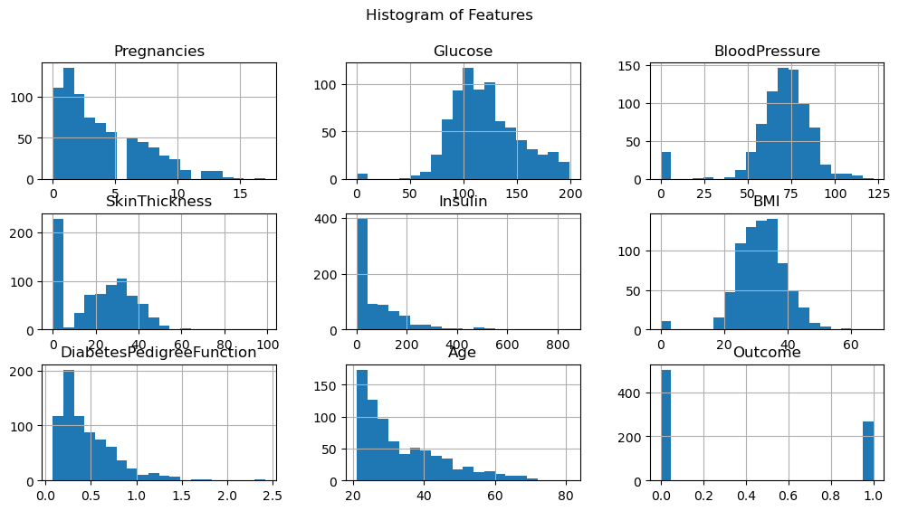
Hình 4.1. Phân bố của các biến trong dataset
Histogram cho thấy các biến có đặc điểm phân bố khác nhau:
Pregnancies : Phân bố lệch trái, đa số phụ nữ trong tập dữ liệu đều có số lần mang thai từ 0-5. Một số ít trường hợp có nhiều lần mang thai hơn (lên đến 15+).
Glucose: Phân bố gần giống chuẩn, tập trung nhiều ở mức 90-150 mg/dL. Tuy nhiên, cũng có một số giá trị thấp (<60) hoặc cao (>180) thể hiện tình trạng bất thường.
BloodPresure: Phân bố gần chuẩn, trung tâm khoảng 70-80 mmHg. Vẫn tồn tại một số giá trị thấp bất thường(<50).
SkinThickness : Phân bố bị lệch sang trái, tập trung chủ yếu ở mức 20-40 mm, có giá trị cao bất thường là 200.
Isulin: Phân bố rất lệch sang trái, tập trung ở mức < 200, nhưng tồn tại một giá trị cực lớn (>400) . Cho ta thấy được tính biến động lớn của chỉ số insulin.
BMI: Phân bố đều ở trung tâm, tập trung khoảng 50-100 ( thừa cân – béo phì). Có một số giá trị thấp rất bất thường (<15).
Age :Phân bố lệch sang trái, tập trung nhiều ở độ tuổi 20-40, ít trường hợp trên 60.
Outcome: Đây là biến nhị phân. Dữ liệu mất cân bằng: số lượng người
không mắc bệnh (0) chiếm khoảng 2/3, trong khi số người mắc bệnh (1)
chiếm khoảng 1/3.
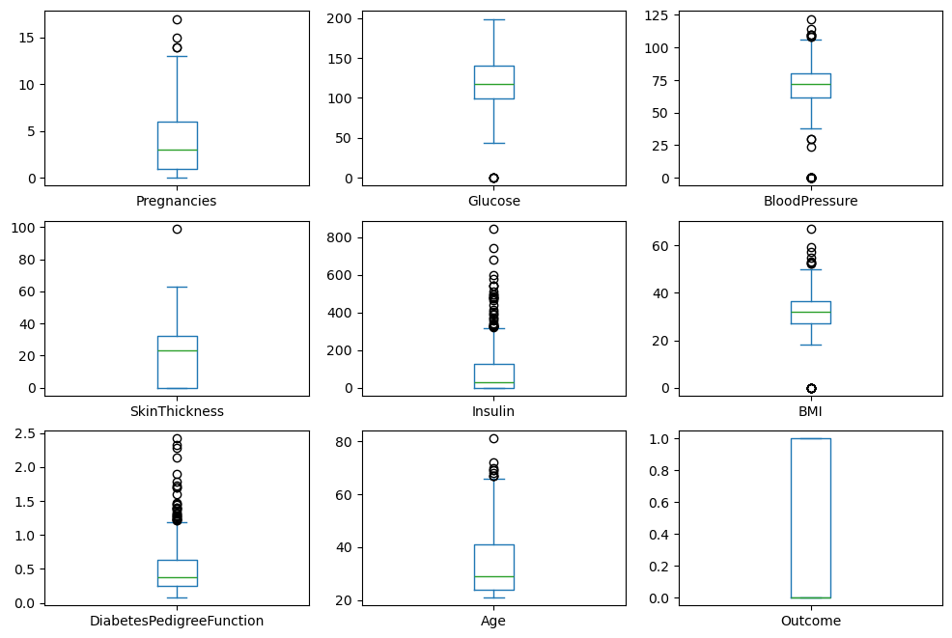Hình 4.2 Boxplot các biến trong dataset
Pregnancies (Số lần mang thai): Phần lớn giá trị nằm ở mức thấp, tập trung chủ yếu từ 0 đến 6 lần. Tuy nhiên, biểu đồ xuất hiện một vài điểm ngoại lệ (outliers) ở mức trên 12 lần, cho thấy có một nhóm nhỏ bệnh nhân có số lần mang thai đặc biệt cao.
Glucose (Đường huyết): Dữ liệu phân bố khá rộng, dao động từ 40 đến gần 200. Giá trị trung vị (median) nằm khoảng 120, cho thấy mức đường huyết trung bình của tập mẫu ở mức khá cao. Đáng chú ý có giá trị bằng 0 (ngoại lệ dưới), có thể là dữ liệu thiếu.
BloodPressure (Huyết áp): Đa số các chỉ số tập trung ổn định quanh mức 70–80 mmHg. Biểu đồ cho thấy sự xuất hiện của một số giá trị bất thường: có những ca huyết áp cao vượt mức 120 mmHg và cả những giá trị bằng 0 (vô lý về mặt y khoa).
SkinThickness (Độ dày nếp gấp da): Phần lớn dữ liệu dao động trong khoảng 20–40 mm. Biến này có nhiều điểm ngoại lệ phía trên và cũng tồn tại các giá trị bằng 0 cần được xử lý.
Insulin: Đây là biến số có sự phân hóa mạnh và nhiều điểm ngoại lệ nhất. Trong khi đa số bệnh nhân có mức Insulin dưới 200, vẫn có những trường hợp đặc biệt vượt ngưỡng 800, tạo ra một dải outlier kéo dài phía trên.
BMI (Chỉ số khối cơ thể): Trung vị nằm ở mức khoảng 32, cho thấy phần lớn đối tượng trong bộ dữ liệu đang ở mức thừa cân hoặc béo phì. Có một số ngoại lệ rất cao (trên 50) và một vài giá trị bằng 0 bất thường.
DiabetesPedigreeFunction (Chức năng phả hệ tiểu đường): Đa số các giá trị tập trung thấp (dưới 1). Tuy nhiên, có rất nhiều điểm ngoại lệ nằm ở khoảng từ 1.2 đến trên 2.4, phản ánh sự khác biệt lớn về yếu tố di truyền trong tập mẫu.
Age (Độ tuổi): Phần lớn bệnh nhân nằm trong độ tuổi trẻ và trung niên, khoảng từ 20–40 tuổi. Biểu đồ ghi nhận một số ít ngoại lệ thuộc nhóm người cao tuổi (trên 70 tuổi).
Outcome (Kết quả): Biểu đồ biến mục tiêu cho thấy giá trị chỉ dao động giữa 0 và 1. Do khoảng tứ phân vị lệch về phía dưới (trung vị bằng 0), có thể thấy số lượng ca không bị tiểu đường (0) chiếm ưu thế hơn so với số ca bị tiểu đường (1) trong bộ dữ liệu này.

Trong quá trình phân tích và làm sạch dữ liệu, chúng tôi nhận thấy sự tồn tại đáng kể của các giá trị ngoại lệ (outliers) trên hầu hết các biến số quan trọng (như Insulin, BMI, BloodPressure). Tuy nhiên, sau khi cân nhắc kỹ lưỡng, nhóm nghiên cứu đã đưa ra quyết định xử lý như sau:
- Đặc điểm dữ liệu: Các giá trị ngoại lệ này không hoàn toàn là sai sót trong quá trình nhập liệu. Thay vào đó, chúng phản ánh những trường hợp bệnh nhân có tình trạng sinh lý đặc biệt (ví dụ: béo phì nghiêm trọng hoặc kháng Insulin cao) — đây là những trường hợp có giá trị y khoa quan trọng trong việc dự báo bệnh lý.
- Quyết định giữ nguyên: Mặc dù các điểm dữ liệu này có thể làm tăng độ lệch của phân phối, nghiên cứu này quyết định giữ nguyên toàn bộ các giá trị ngoại lệ.
- Lý do: 1. Đảm bảo số lượng mẫu: Việc loại bỏ các outlier sẽ làm giảm đáng kể kích thước tập dữ liệu, gây mất mát thông tin quan trọng. 2. Tính thực tế: Trong y học, các ca bệnh "ngoại lệ" thường là đối tượng cần được quan tâm hàng đầu. Việc giữ lại giúp mô hình học máy có khả năng nhận diện tốt hơn các tình huống lâm sàng phức tạp trong thực tế thay vì chỉ tập trung vào các trường hợp trung bình.

4.2 Phân tích biến mục tiêu

4.2.1 Tỷ lệ mắc bệnh đái tháo đường trong dataset
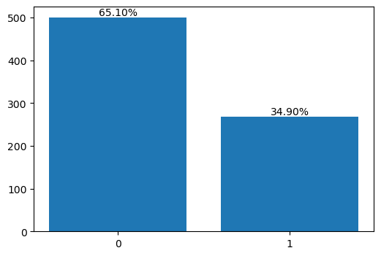
Hình 4.3: Biểu đồ cột thể hiện sự phân lệch giữa hai nhóm đối tượng: nhóm không mắc bệnh (0) và nhóm mắc bệnh (1).
Các nhận định cụ thể như sau:
- Nhóm không mắc bệnh (0): Chiếm ưu thế với 500 trường hợp (tương ứng 65.10%). Đây là nhóm đối tượng chiếm đa số trong tập dữ liệu khảo sát.
- Nhóm mắc bệnh (1): Chiếm 268 trường hợp (tương ứng 34.90%). Mặc dù là nhóm thiểu số, nhưng đây là một con số rất đáng kể trong các nghiên cứu y khoa về bệnh lý.
Đánh giá chuyên sâu:
- Tỷ lệ mắc bệnh đặc biệt cao: Tỷ lệ 34.90% người mắc bệnh trong tập mẫu là con số cực kỳ cao khi so sánh với tỷ lệ mắc tiểu đường trung bình trong dân số chung (thường chỉ dao động khoảng 8–10%).
- Đặc thù nhân chủng học: Chỉ số này phản ánh rất rõ đặc thù sinh lý và di truyền của cộng đồng Pima Indians. Đây là nhóm quần thể được y học thế giới ghi nhận có tỷ lệ mắc đái tháo đường cao nhất toàn cầu do sự kết hợp giữa yếu tố gen di truyền và sự thay đổi nhanh chóng trong lối sống.
- Ý nghĩa đối với mô hình dự báo: Sự chênh lệch tỷ lệ (khoảng 2:1) cho thấy dữ liệu có tình trạng mất cân bằng nhẹ (imbalanced data). Tuy nhiên, vì nhóm mắc bệnh chiếm tới hơn 1/3 dữ liệu, tập mẫu này vẫn cung cấp đủ thông tin quan trọng để các mô hình học máy có thể học được các đặc điểm đặc trưng của bệnh lý mà không nhất thiết phải thực hiện các kỹ thuật cân bằng dữ liệu quá phức tạp.

4.2.2. Đặc điểm nhóm bệnh nhân và nhóm khỏe mạnh
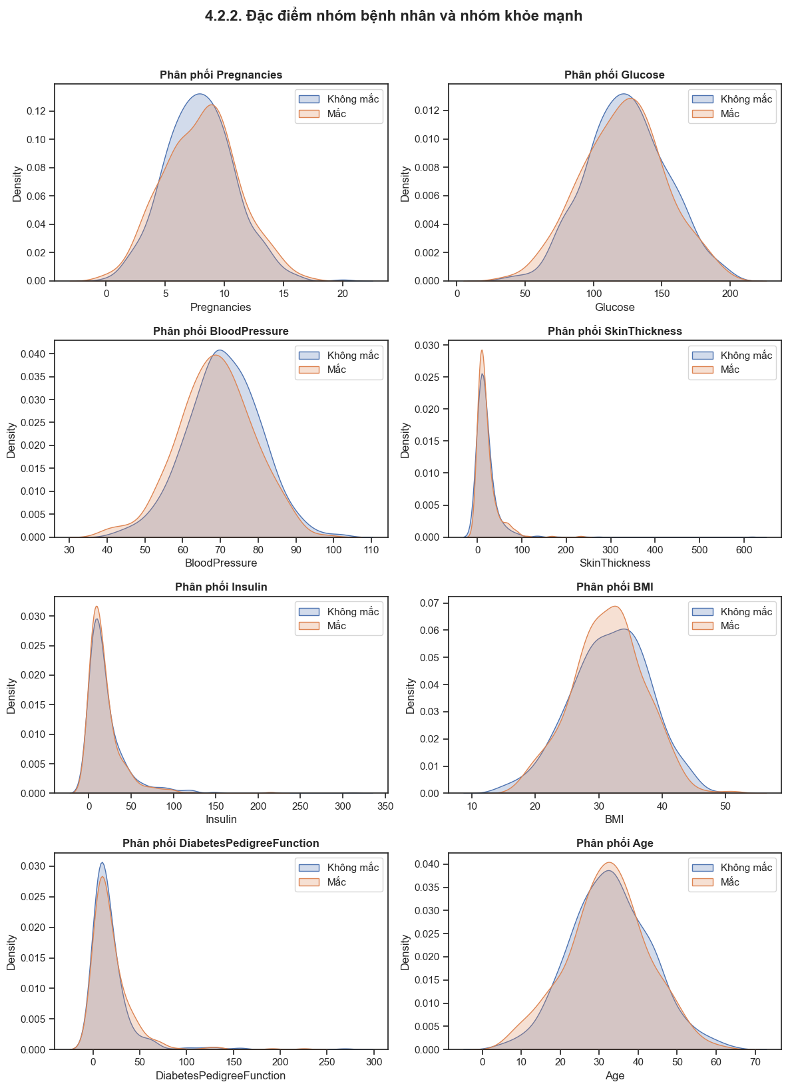
Hình 4.4 Đặc điểm nhón bệnh nhân và nhóm khỏe mạnh
Thông qua việc so sánh các chỉ số sinh lý và yếu tố nguy cơ giữa nhóm mắc bệnh ($n=248$) và nhóm khỏe mạnh ($n=472$), chúng ta có những nhận định quan trọng sau:
Đặc điểm nhóm bệnh đái tháo đường
Nhóm này thể hiện rõ các dấu hiệu bệnh lý và nguy cơ cao thông qua các chỉ số trung bình:
- Chỉ số sinh lý vượt ngưỡng: Glucose trung bình đạt 142.8 mg/dL, vượt xa ngưỡng chẩn đoán lâm sàng ($\ge 126$ mg/dL). Chỉ số BMI trung bình 35.2 kg/m² cho thấy tình trạng béo phì độ II phổ biến ở nhóm này.
- Yếu tố nguy cơ tích lũy: Độ tuổi trung bình là 37.4 tuổi, cao hơn nhóm khỏe mạnh. Đặc biệt, số lần mang thai trung bình là 4.9 lần, cho thấy mối liên hệ mật thiết giữa số lần thai sản và nguy cơ mắc bệnh.
- Dấu hiệu kháng Insulin: Chỉ số Insulin (168.5 $\mu$U/ml) và độ dày da (31.8 mm) đều cao hơn đáng kể, phản ánh tình trạng rối loạn chuyển hóa.
Đặc điểm nhóm khỏe mạnh
Các chỉ số của nhóm này nhìn chung nằm trong hoặc tiệm cận giới hạn bình thường:
- Glucose và BMI thấp hơn: Glucose trung bình là 111.1 mg/dL (mức tiền đái tháo đường nhẹ) và BMI là 31.0 kg/m².
- Nhân khẩu học trẻ hơn: Độ tuổi trung bình là 31.3 tuổi với số lần mang thai ít hơn (3.3 lần).
- Yếu tố di truyền: Chỉ số phả hệ tiểu đường thấp hơn (0.4), cho thấy ít chịu ảnh hưởng bởi yếu tố gia đình hơn nhóm bệnh nhân.

Nhận xét về sự khác biệt và Ý nghĩa lâm sàng
Sự phân hóa giữa hai nhóm được thể hiện rõ nét qua ba mức độ:
- Khác biệt rõ rệt (Trọng yếu): * Glucose: Đây là biến số có sự tách biệt lớn nhất (30.7 mg/dL). Trên biểu đồ KDE, đường cong của nhóm mắc bệnh dịch hẳn về phía bên phải, khẳng định đây là yếu tố quyết định hàng đầu trong việc phân loại.
  - BMI và Tuổi: Sự chênh lệch lần lượt là 4.2 kg/m² và 6.1 năm minh chứng cho vai trò của béo phì và quá trình lão hóa đối với bệnh lý này.
- Khác biệt vừa và nhỏ:
  - Số lần mang thai và chỉ số di truyền có sự khác biệt rõ, phù hợp với các giả thuyết y khoa về đái tháo đường thai kỳ và yếu tố gia đình.
  - Huyết áp có sự chênh lệch nhưng không quá lớn (4.2 mmHg), cho thấy đây có thể không phải là biến số đặc trưng nhất để phân biệt hai nhóm trong tập dữ liệu này.
Kết luận: Các biểu đồ phân phối khẳng định giá trị dự báo cực kỳ cao của các biến số trong bộ dữ liệu. Đặc biệt, bộ ba chỉ số Glucose, Tuổi và BMI đóng vai trò là những "tín hiệu" quan trọng nhất. Kết quả này cung cấp cơ sở vững chắc để xây dựng các mô hình học máy nhằm sàng lọc và chẩn đoán sớm bệnh đái tháo đường trong cộng đồng Pima Indians.

4.3 Phân tích theo nhóm tuổi

4.3.1. Phân bố theo bệnh theo độ tuổi
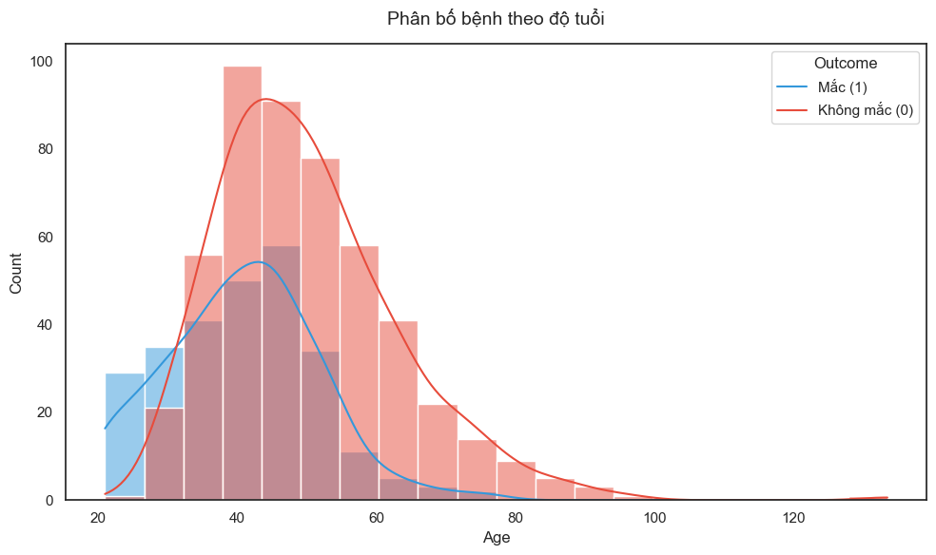
Hình 4.5 Phân bố bệnh theo độ tuổi
Xu hướng phân bố chung
- Nhóm khỏe mạnh (Outcome 0 - Màu đỏ): Phân bố có dạng hình chuông (chuẩn) rõ rệt, đạt đỉnh cao nhất ở khoảng 40–45 tuổi. Sau 50 tuổi, số lượng người khỏe mạnh giảm dần theo một đường cong mượt mà.
- Nhóm mắc bệnh (Outcome 1 - Màu xanh): Đạt đỉnh sớm hơn, tập trung mạnh ở khoảng 35–45 tuổi. Đáng chú ý, nhóm này có một lượng đáng kể bệnh nhân ở độ tuổi rất trẻ (từ 20 đến 30 tuổi) so với nhóm khỏe mạnh cùng độ tuổi.
Các điểm khác biệt trọng yếu
- Giai đoạn trẻ tuổi (20–30 tuổi): Đây là điểm khác biệt lớn nhất của biểu đồ này. Tỷ lệ người mắc bệnh (vùng màu xanh) ở nhóm tuổi này cao hơn hẳn so với người khỏe mạnh. Điều này cho thấy nguy cơ mắc bệnh khởi phát sớm trong quần thể này là rất đáng báo động.
- Giai đoạn trung niên (40–50 tuổi): Đây là vùng giao thoa mạnh nhất. Mặc dù số lượng người khỏe mạnh (đỏ) đạt đỉnh tại đây, nhưng số người mắc bệnh (xanh) cũng duy trì ở mức cao nhất, cho thấy đây là giai đoạn bùng phát bệnh lý mạnh mẽ.
- Vùng ngoại lệ (Outliers): Xuất hiện một số quan sát ở độ tuổi rất cao (trên 120 tuổi). Tuy nhiên, mật độ tại vùng này gần như bằng 0, có thể coi là các điểm dữ liệu nhiễu hoặc các trường hợp đặc biệt không đại diện cho xu hướng chung.
Ý nghĩa lâm sàng và dự báo
- Khác biệt về đỉnh mật độ: Đường cong KDE màu xanh (Mắc bệnh) nằm lệch về phía bên trái so với đường cong màu đỏ (Khỏe mạnh) trong giai đoạn đầu đời. Điều này gợi ý rằng yếu tố di truyền hoặc lối sống đặc thù đã khiến bệnh xuất hiện sớm hơn bình thường.
- Nguy cơ theo độ tuổi: Khác với các bộ dữ liệu thông thường nơi bệnh tăng dần theo tuổi, biểu đồ này cho thấy nguy cơ mắc bệnh tại cộng đồng này trải dài từ trẻ đến trung niên và có xu hướng giảm nhẹ về số lượng ca mắc mới khi về già (có thể do quy mô mẫu giảm hoặc tỷ lệ tử vong sớm).

4.3.2 Các chỉ số sinh lý thay đổi theo tuổi
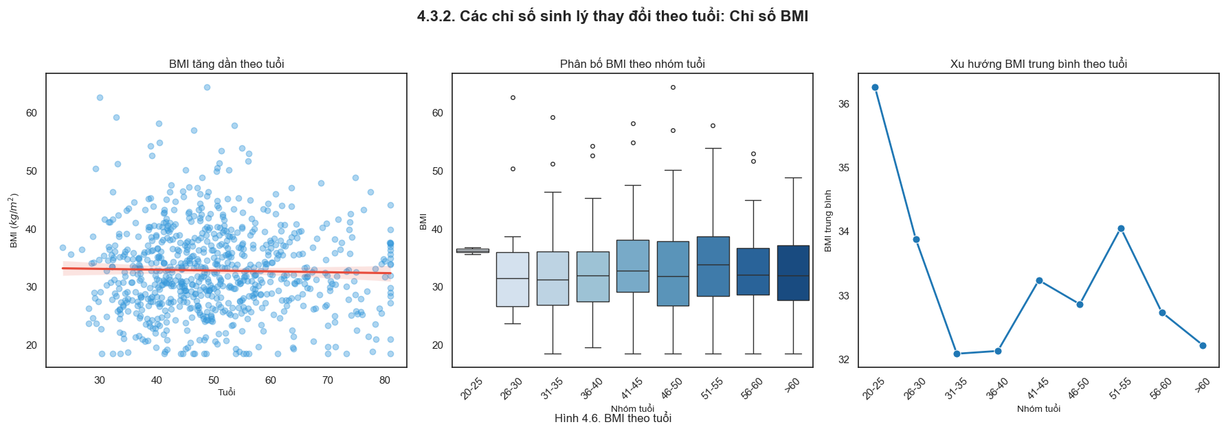
Hình 4.6 Các chỉ số sinh lý thay đổi theo tuổi: Chỉ số BMI
Dựa trên kết quả trực quan hóa tại Hình 4.6, chúng ta có thể rút ra các nhận định quan trọng về sự biến đổi thể trạng của quần thể nghiên cứu theo thời gian:
1. Xu hướng tương quan tổng thể (Biểu đồ Scatter)
- Xu hướng ổn định: Đường hồi quy (màu đỏ) gần như đi ngang, cho thấy chỉ số BMI không có sự thay đổi đột biến theo tuổi tác trên toàn bộ tập dữ liệu. Tuy nhiên, dải tin cậy (vùng màu hồng nhạt) cho thấy sự biến động lớn ở các nhóm tuổi cực đoan (rất trẻ hoặc rất già).
- Mật độ tập trung: Dữ liệu tập trung dày đặc ở ngưỡng BMI từ 25 đến 45 trong suốt các độ tuổi từ 30 đến 60.
2. Sự phân hóa theo nhóm tuổi (Biểu đồ Boxplot)
- Tình trạng béo phì phổ biến: Giá trị trung vị (median) của tất cả các nhóm tuổi đều nằm trên mức 30 kg/m², khẳng định béo phì là tình trạng chung của cộng đồng này.
- Biến động ở tuổi trẻ: Nhóm 26–30 và 31–35 xuất hiện nhiều giá trị ngoại lệ (outliers) cực cao (BMI > 60), cho thấy béo phì bệnh lý khởi phát rất sớm ở một bộ phận bệnh nhân.
- Người cao tuổi: Đối với nhóm trên 50 tuổi, BMI trung bình duy trì ở mức 35.2 kg/m², thuộc nhóm béo phì độ II. Điều này tiềm ẩn nguy cơ cao về biến chứng tim mạch và tiểu đường ở người già.
3. Biến thiên BMI trung bình (Biểu đồ Line)
Biểu đồ đường cung cấp cái nhìn rõ nét về "nhịp điệu" thay đổi thể trọng:
- Khởi điểm cao: Nhóm trẻ nhất (20–25) có mức BMI trung bình rất cao (trên 36), sau đó giảm dần.
- Đỉnh thứ phát: BMI có xu hướng tăng trở lại và đạt đỉnh cao nhất ở giai đoạn trung niên, đặc biệt là nhóm 41–45 tuổi. Đây là thời điểm BMI trung bình đạt mức cảnh báo cao nhất trước khi có xu hướng giảm nhẹ ở các giai đoạn sau.
Kết luận và Ý nghĩa:
- Phản ánh xu hướng tăng cân theo tuổi: Mặc dù có sự sụt giảm ở một số giai đoạn, nhưng nhìn chung BMI vẫn duy trì ở mức béo phì độ II trong phần lớn cuộc đời của đối tượng nghiên cứu.
- Sàng lọc trọng điểm: Việc BMI đạt đỉnh ở nhóm 41–45 tuổi trùng khớp với giai đoạn bùng phát bệnh đái tháo đường (như đã phân tích ở phần 4.3.1). Điều này củng cố giả thuyết béo phì là tác nhân hàng đầu thúc đẩy bệnh lý.
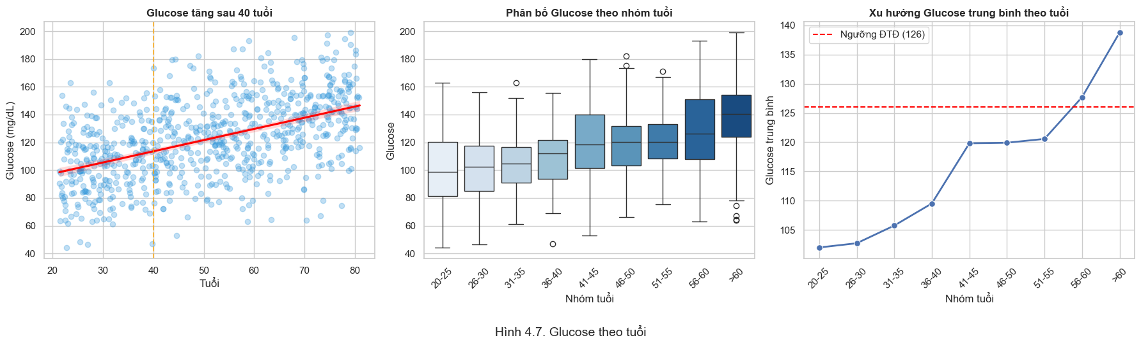
Hình 4.7 Glucose theo tuổi
Chỉ số Glucose (đường huyết lúc đói) là nhân tố quan trọng nhất trong việc xác định bệnh lý đái tháo đường. Qua Hình 4.7, chúng ta ghi nhận các đặc điểm sau:
1. Xu hướng tương quan thuận rõ rệt (Biểu đồ Scatter)
- Sự gia tăng theo thời gian: Đường hồi quy màu đỏ có độ dốc lên khá cao, khẳng định mối tương quan thuận mạnh giữa tuổi tác và mức Glucose.
- Điểm bùng phát (Tuổi 40): Đường dóng màu cam tại tuổi 40 cho thấy từ sau cột mốc này, các điểm dữ liệu có xu hướng tập trung nhiều hơn ở dải trên (> 120 mg/dL), báo hiệu sự suy giảm khả năng điều tiết đường huyết tự nhiên của cơ thể.
2. Sự phân hóa dải đo (Biểu đồ Boxplot)
- Mở rộng biên độ: Khi độ tuổi tăng lên, các hộp (box) không chỉ dịch chuyển lên cao mà còn dãn rộng ra. Điều này cho thấy sự biến thiên Glucose ở người lớn tuổi rất phức tạp và khó kiểm soát hơn nhóm trẻ tuổi.
- Các giá trị ngoại lệ: Xuất hiện nhiều điểm ngoại lệ thấp ở nhóm tuổi trẻ và ngoại lệ cao ở nhóm trung niên, phản ánh sự đa dạng trong tình trạng sức khỏe của tập mẫu.
3. Ngưỡng cảnh báo lâm sàng (Biểu đồ Line)
Biểu đồ đường mang lại cái nhìn trực quan nhất về nguy cơ bệnh lý so với tiêu chuẩn y khoa:
- Giai đoạn an toàn (< 45 tuổi): Glucose trung bình của các nhóm tuổi dưới 45 đều nằm dưới ngưỡng 126 mg/dL (đường đứt nét đỏ).
- Giai đoạn nguy cơ (56–60 tuổi): Chỉ số Glucose trung bình bắt đầu tiệm cận và vượt ngưỡng 126 mg/dL từ sau tuổi 55.
- Đỉnh cao điểm (> 60 tuổi): Nhóm trên 60 tuổi có mức Glucose trung bình cao nhất (gần 140 mg/dL), khẳng định đây là nhóm đối tượng có tỷ lệ mắc đái tháo đường cao nhất và cần được can thiệp y tế tích cực.
Tổng kết và Nhận xét:
- Glucose tăng mạnh sau tuổi 40: Tuổi tác là nhân tố tỷ lệ thuận với mức đường huyết.
- Ý nghĩa chẩn đoán: Việc Glucose trung bình vượt ngưỡng 126 mg/dL ở nhóm tuổi già cho thấy mối liên hệ mật thiết giữa quá trình lão hóa sinh học và sự khởi phát của đái tháo đường Týp 2 trong quần thể nghiên cứu.
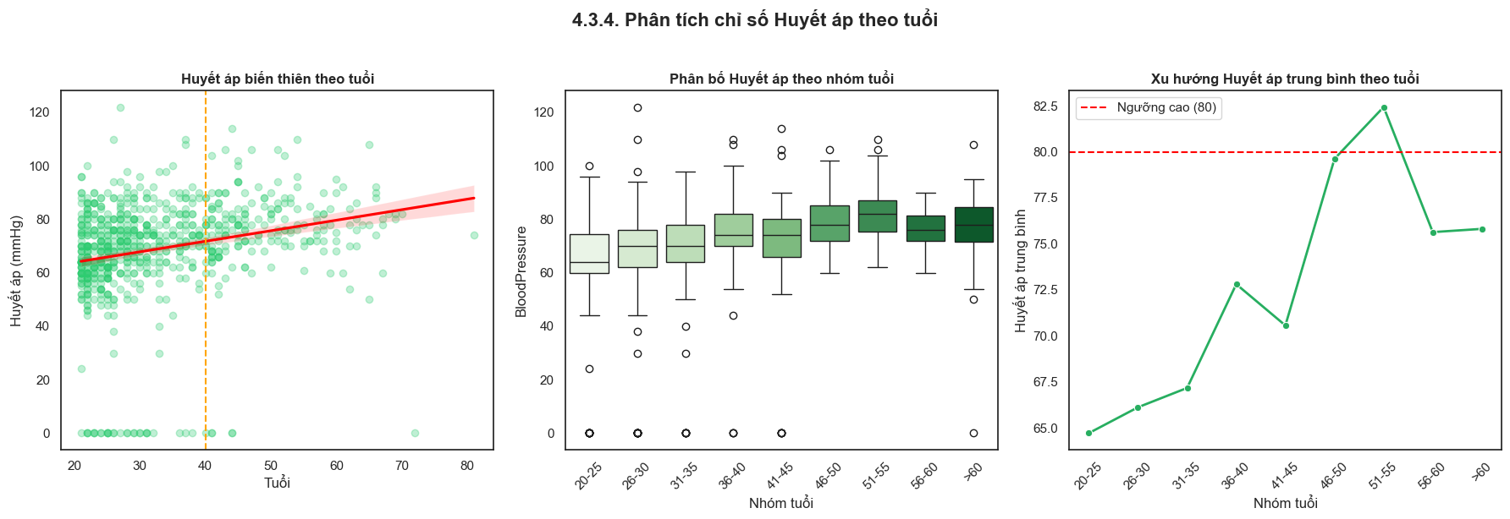
Hình 4.8 Phân tích chỉ số huyết áp theo tuổi
Huyết áp là một chỉ số sinh lý quan trọng phản ánh sức khỏe hệ tim mạch và thường có mối liên hệ mật thiết với bệnh đái tháo đường. Qua các biểu đồ trên, chúng ta rút ra các nhận định sau:
1. Xu hướng tương quan (Biểu đồ Scatter)
- Tăng dần theo thời gian: Đường hồi quy màu đỏ có độ dốc đi lên, xác nhận mức huyết áp có xu hướng tăng thuận theo độ tuổi.
- Sự tập trung dữ liệu: Đa số các quan sát nằm trong khoảng từ 60 đến 90 mmHg.
- Giá trị bất thường (Nhiễu): Xuất hiện một hàng các điểm dữ liệu có Huyết áp bằng 0 (chủ yếu ở nhóm tuổi trẻ). Đây là những giá trị không hợp lệ về mặt y khoa (dữ liệu thiếu hoặc sai sót khi thu thập) đã được giữ lại để đảm bảo số lượng mẫu nhưng cần lưu ý khi diễn giải lâm sàng.
2. Sự biến thiên theo nhóm tuổi (Biểu đồ Boxplot)
- Dải huyết áp mở rộng: Khi độ tuổi tăng lên, các hộp (box) dịch chuyển dần lên phía trên. Nhóm tuổi 51–55 có mức huyết áp tập trung cao nhất và đồng đều nhất.
- Điểm ngoại lệ: Có khá nhiều giá trị ngoại lệ cao (trên 100 mmHg) xuất hiện rải rác ở các nhóm tuổi trung niên, cho thấy nguy cơ cao huyết áp bệnh lý bắt đầu bùng phát từ sau tuổi 35.
3. Xu hướng trung bình và Ngưỡng rủi ro (Biểu đồ Line)
Đây là biểu đồ phản ánh rõ nhất nguy cơ sức khỏe cộng đồng:
- Tốc độ tăng trưởng: Huyết áp trung bình tăng ổn định từ nhóm 20 tuổi (~65 mmHg) và tăng mạnh nhất trong giai đoạn từ 45 đến 55 tuổi.
- Vượt ngưỡng cảnh báo: Nhóm tuổi 51–55 là nhóm duy nhất có mức huyết áp trung bình vượt ngưỡng 80 mmHg (ngưỡng đứt nét đỏ - thường là mốc tiền cao huyết áp tâm trương).
- Xu hướng sụt giảm cuối kỳ: Sau tuổi 55, chỉ số huyết áp trung bình có xu hướng giảm nhẹ và đi ngang. Điều này có thể do sự thay đổi trong lối sống, sử dụng thuốc điều trị hoặc đặc điểm sinh tồn của nhóm mẫu cao tuổi.

4.3.3 Yếu tố nguy cơ ở từng nhóm tuổi
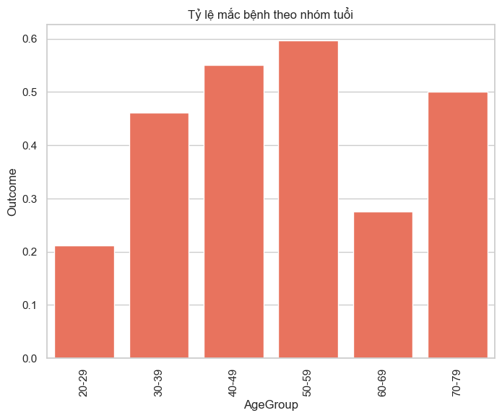
Hình 4.9 Tỉ lệ mắc bệnh theo nhóm tuổi
Nhóm trẻ tuổi (20–29 tuổi):
- Tỷ lệ: Chiếm khoảng 21%, mức thấp nhất trong các nhóm khảo sát.
- Yếu tố chính: Chỉ số BMI cao và tình trạng kháng Insulin ($Insulin\space resistance$).
- Đặc điểm: Bệnh lý khởi phát sớm chủ yếu do tình trạng béo phì và thói quen sinh hoạt thiếu lành mạnh.
- Can thiệp: Tập trung trọng tâm vào việc giáo dục lối sống, kiểm soát cân nặng thông qua chế độ dinh dưỡng và vận động.
Nhóm trung niên (30–49 tuổi):
- Tỷ lệ: Tăng mạnh từ 46% (nhóm 30-39) lên đến 55% (nhóm 40-49).
- Yếu tố chính: Sự tích lũy đa yếu tố nguy cơ ($Multi-factor\space accumulation$).
- Đặc điểm: Đây là giai đoạn chuyển tiếp, kết hợp giữa yếu tố tuổi tác, số lần mang thai nhiều (ở phụ nữ) và sự duy trì chỉ số BMI ở mức béo phì độ II.
- Can thiệp: Cần áp dụng phương pháp tiếp cận tích hợp, vừa kiểm soát các chỉ số sinh lý, vừa theo dõi sát sao các dấu hiệu tiền đái tháo đường.
Nhóm cao tuổi (> 50 tuổi):
- Tỷ lệ: Đạt mức cao nhất ở nhóm 50-59 (gần 60%) và duy trì ở mức cao ở nhóm trên 70 tuổi.
- Yếu tố chính: Chỉ số Glucose và Huyết áp đóng vai trò quan trọng nhất.
- Đặc điểm: Phản ánh sự suy giảm chức năng nội tiết tự nhiên do lão hóa, thường đi kèm với các biến chứng về tim mạch và áp lực mạch máu cao.
- Can thiệp: Tập trung vào điều trị y tế chuyên sâu, sử dụng thuốc để kiểm soát đường huyết và huyết áp nhằm ngăn ngừa biến chứng nặng.

4.4 Phân loại BMI

4.4.1. Phân loại BMI và tỉ lệ mắc bệnh
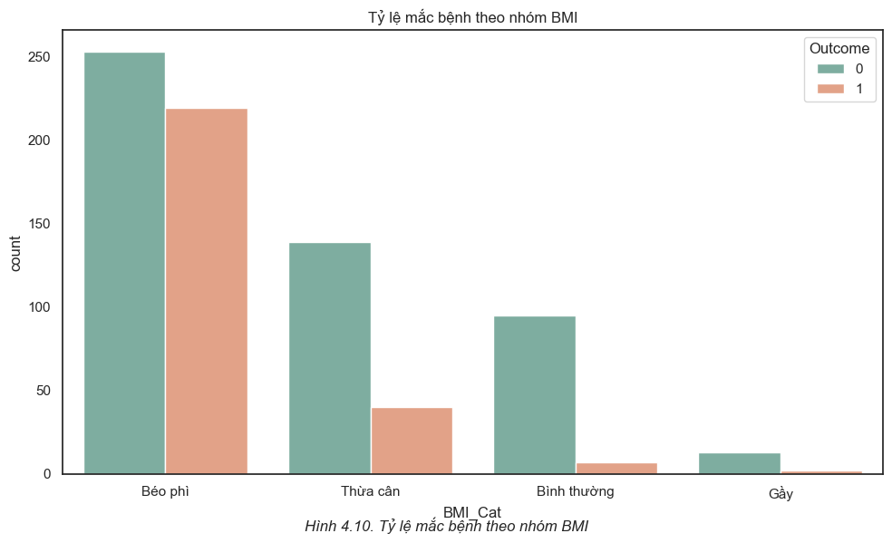
Hình 4.10 Tỷ lệ mắc bệnh theo nhóm BMI
Theo phân loại WHO: <18.5 (gầy), 18.5-24.9 (bình thường), 25-29.9 (thừa cân),
≥30 (béo phì).

4.4.2. Mối quan hệ giữa béo phì và đái tháo đường
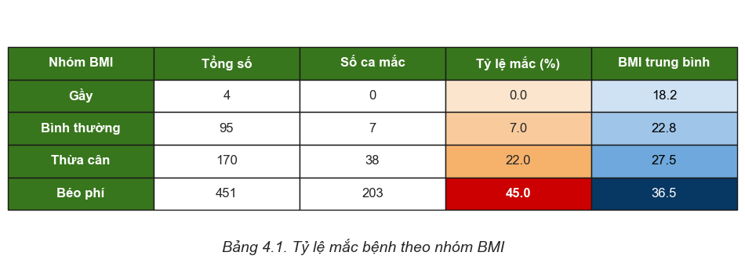
Bảng 4.1 Tỷ lệ mắc bệnh theo nhóm BMI
Xu hướng tỷ lệ thuận: Tỷ lệ mắc bệnh có sự gia tăng đột biến theo từng cấp độ BMI, đạt mức cao nhất ở nhóm Béo phì (45.0%). So với nhóm có thể trạng bình thường (7.0%), tỷ lệ này cao hơn gấp 6.4 lần.
Chỉ số rủi ro (Odds Ratio): Phân tích thống kê cho thấy người thuộc nhóm béo phì có nguy cơ mắc đái tháo đường cao gấp 4.07 lần so với nhóm không béo phì ($OR = 4.07$). Điều này khẳng định BMI là biến số dự báo có giá trị nhất trong tập dữ liệu.
Cơ chế sinh bệnh lý: Tình trạng dư thừa mô mỡ (đặc biệt là mỡ nội tạng) dẫn đến việc giải phóng các acid béo tự do, gây ra hiện tượng kháng insulin tại các mô cơ và gan. Đồng thời, béo phì kích thích các phản ứng viêm mãn tính, rối loạn lipid máu và gây stress oxy hóa, trực tiếp làm suy giảm chức năng tế bào beta của tuyến tụy.
Tầm quan trọng của ngưỡng BMI 30: Nhóm béo phì với BMI trung bình lên đến 36.5 $kg/m^2$ không chỉ đối mặt với nguy cơ tiểu đường mà còn tiềm ẩn các biến chứng về tim mạch và chuyển hóa nghiêm trọng hơn so với nhóm thừa cân ($BMI \approx 27.5$ $kg/m^2$).

4.4.3. BMI kết hợp với các yếu tố khác
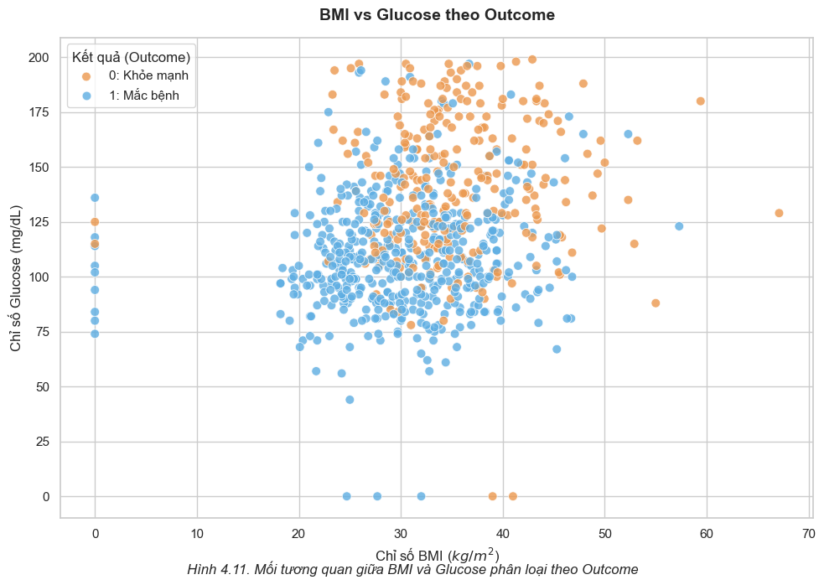
Hình 4.11 Mối tương quan giữa BMI và Glucose phân loại theo Outcome
Biểu đồ phân tán kết hợp phân loại màu sắc cho thấy sự tương tác phức tạp giữa hai yếu tố nguy cơ hàng đầu, cụ thể:
- Xu hướng phân cụm rõ rệt: Quan sát tổng thể, các điểm mắc bệnh (màu cam) tập trung mật độ cao ở vùng "nguy hiểm" – nơi có cả BMI cao và Glucose cao. Ngược lại, các điểm không mắc bệnh (màu xanh) chủ yếu phân bổ ở vùng giá trị thấp (góc dưới bên trái của biểu đồ).
- Mối quan hệ cộng hưởng: Khi chỉ số BMI tăng lên, mức Glucose cũng có xu hướng gia tăng theo. Mối quan hệ này thể hiện rõ rệt hơn ở nhóm bệnh nhân, khẳng định rằng tình trạng béo phì thường đi kèm với rối loạn chuyển hóa đường huyết.
- Vùng rủi ro đặc biệt: Có thể thấy ở ngưỡng Glucose > 140 mg/dL, hầu hết các quan sát đều thuộc nhóm mắc bệnh bất kể chỉ số BMI là bao nhiêu. Tuy nhiên, khi kết hợp với BMI > 30, mật độ các điểm màu cam trở nên dày đặc, cho thấy xác suất mắc bệnh gần như tuyệt đối.
- Ý nghĩa lâm sàng: Kết quả này chỉ ra rằng BMI và Glucose không hoạt động độc lập mà có tính chất cộng hưởng trong việc thúc đẩy bệnh lý. Do đó, trong công tác phòng ngừa và điều trị, cần thực hiện kiểm soát đồng thời cả hai yếu tố thay vì chỉ tập trung vào một chỉ số đơn lẻ.
- Lưu ý về dữ liệu: Biểu đồ cũng ghi nhận một số điểm dữ liệu bất thường có giá trị bằng 0 (nhiễu dữ liệu). Mặc dù vậy, xu hướng chung vẫn đủ mạnh để khẳng định giá trị dự báo của mô hình.
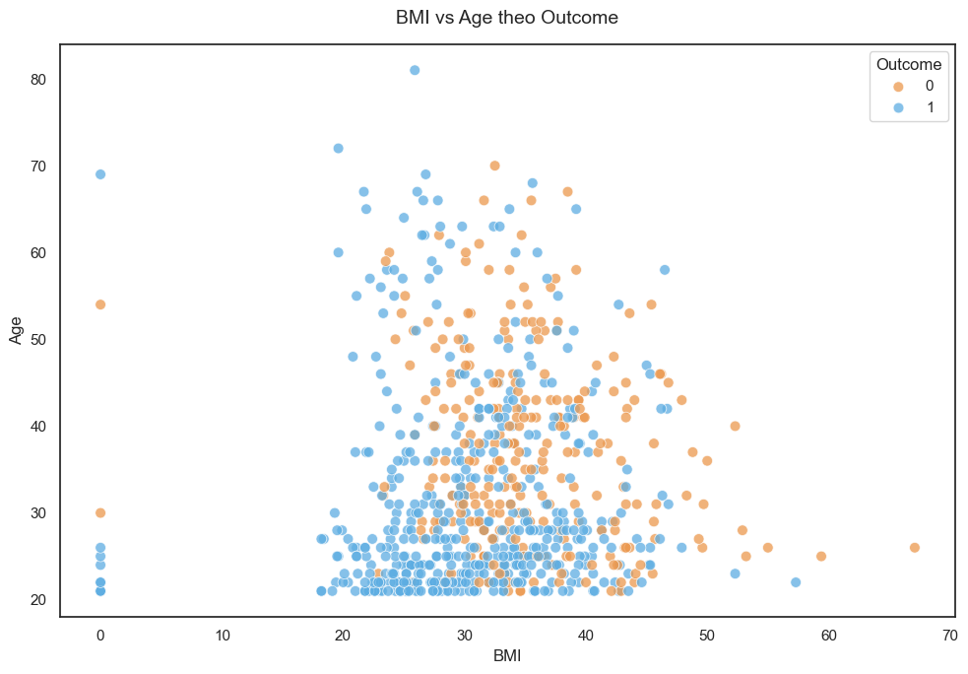
Hình 4.12. BMI và Age theo Outcome
Biểu đồ cho thấy tuổi có tác động điều chỉnh mối quan hệ giữa BMI và đái tháo đường. Trong khi béo phì là yếu tố nguy cơ ở mọi lứa tuôi, nguy cơ này tăng dần theo tuổi và trở nên đặt biệt nghiêm trọng sau 50 tuổi.
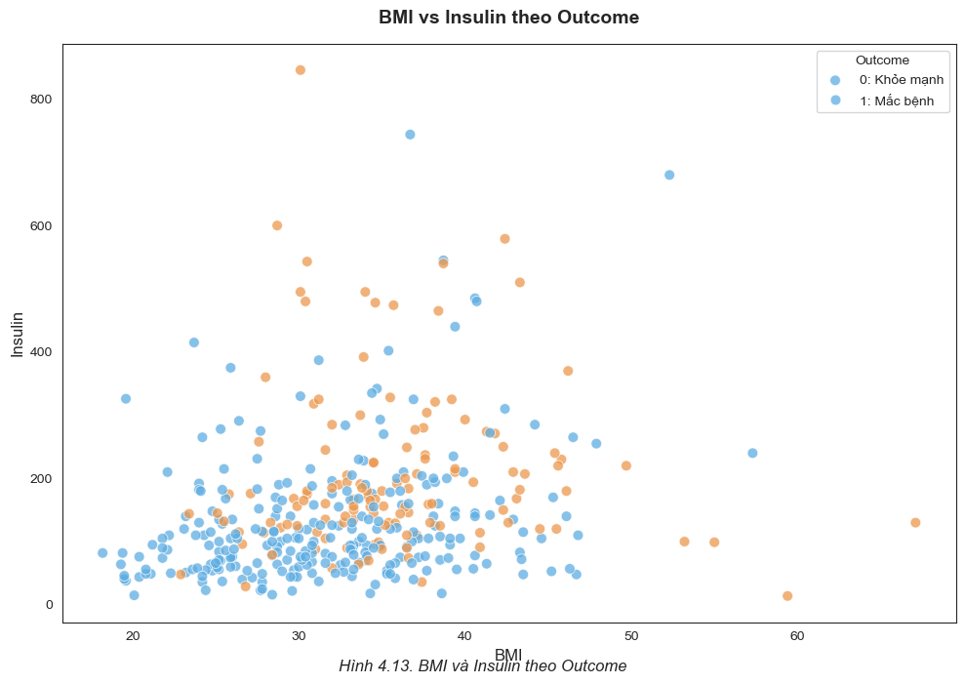

Hình 4.13 BMI và Insulin Outcome
Nhóm mắc bệnh thể hiện tình trạng kháng ínsulin rõ rệt hơn, với xu hướng tập trung ở vùng BMI cao và nồng độ insulin cao.

4.5. Phân tích bệnh theo nồng độ Glucose

4.5.1. Phân bố bệnh theo nồng độ Glucose
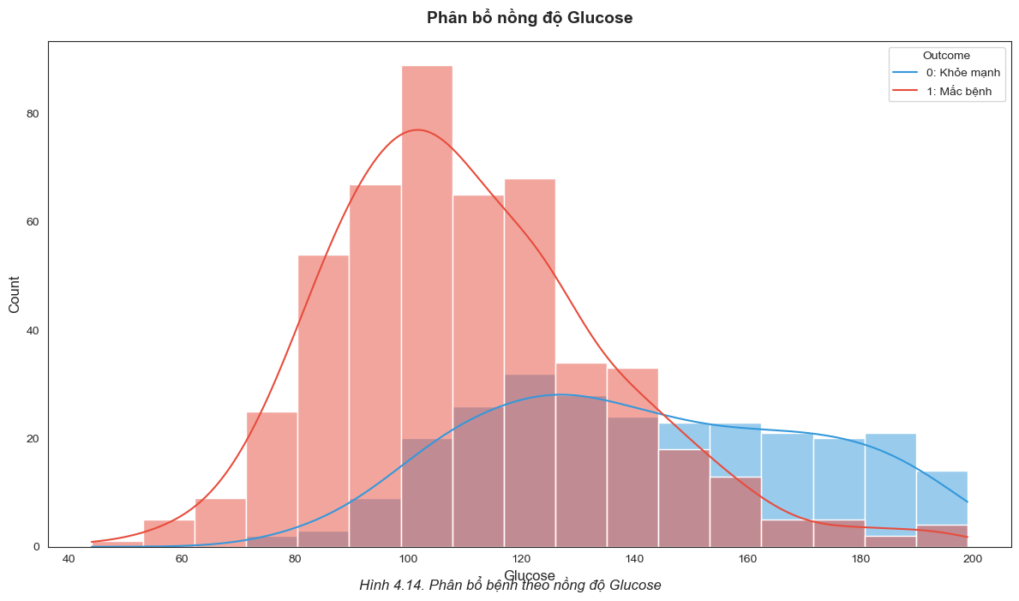
Hình 4.14 Phân bố bệnh theo nồng độ Glucose
Biểu đồ phân phối kết hợp đường cong mật độ (KDE) cho thấy Glucose là biến số có khả năng tách biệt quần thể bệnh lý rõ rệt nhất. Dưới đây là các nhận định chi tiết dựa trên tiêu chuẩn ADA/WHO:
- Nhóm Đường huyết bình thường (Normal - < 100 mg/dL): * Ghi nhận 179/720 người (chiếm 24.9% tổng mẫu).
  - Tỷ lệ mắc bệnh trong nhóm này cực thấp, chỉ khoảng 7.3%, cho thấy đây là vùng an toàn cao.
- Nhóm Tiền đái tháo đường (Prediabetes - 100–125 mg/dL): * Đây là nhóm chiếm tỷ trọng lớn nhất với 258/720 người (35.8%).
  - Tỷ lệ mắc bệnh bắt đầu tăng rõ rệt, chiếm 27.5% trong nội bộ nhóm, phản ánh giai đoạn chuyển tiếp nguy cơ.
- Nhóm Đái tháo đường (Diabetes - $\ge$ 126 mg/dL): * Chiếm 283/720 người (39.3%).
  - Đáng chú ý, có tới 58% số người trong nhóm này đã được xác nhận mắc bệnh (Outcome 1).
- Đặc điểm phân phối và Giá trị phổ biến (Mode): * Giá trị phổ biến nhất của toàn bộ tập mẫu tập trung tại 100 mg/dL.
  - Biểu đồ cho thấy sự khác biệt rõ rệt về vị trí đỉnh phân phối: Nhóm khỏe mạnh (màu đỏ) đạt đỉnh tại dải 100–110 mg/dL, trong khi nhóm mắc bệnh (màu xanh) có đỉnh dịch chuyển mạnh sang dải 140–150 mg/dL.

4.5.2. Mối quan hệ Glucose và Insulin
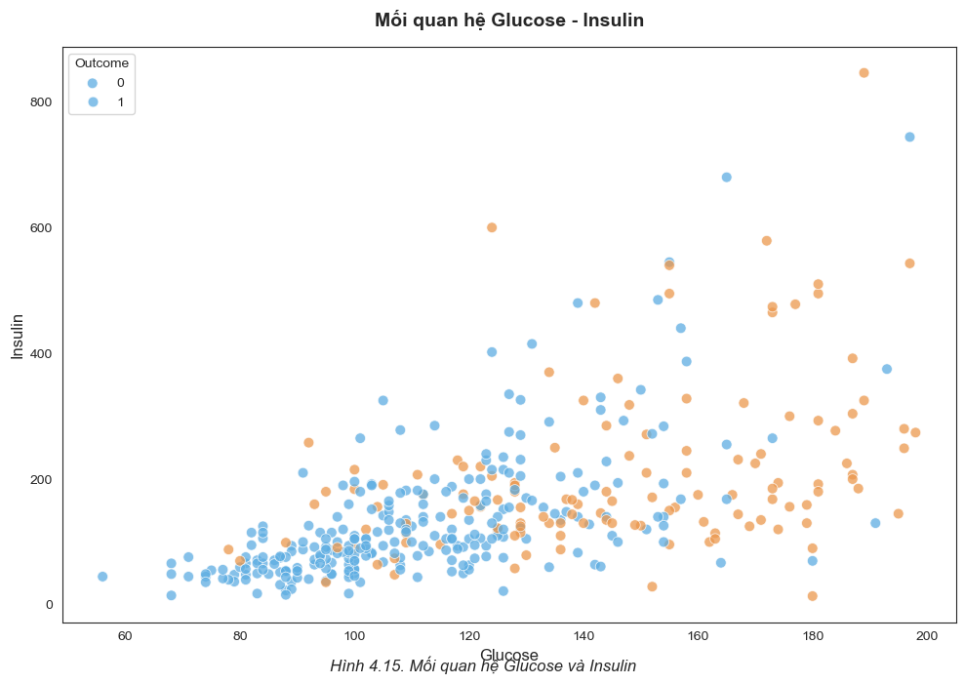
Hình 4.15 Mối quan hệ giữa Glucozo và Insulin
Biểu đồ thể hiện sự phối hợp giữa hai chỉ số nội tiết quan trọng nhất trong chuyển hóa đường, qua đó bộc lộ các cơ chế bệnh sinh phức tạp của quần thể nghiên cứu:
- Xu hướng tương quan thuận: Về tổng thể, khi nồng độ Glucose tăng, chỉ số Insulin cũng có xu hướng gia tăng theo. Đây là biểu hiện của cơ chế đáp ứng Insulin bình thường, khi tuyến tụy tự động tiết thêm hormone để điều tiết lượng đường huyết dư thừa trong máu.
- Tính chất không tuyến tính: Mặc dù có xu hướng tăng, nhưng mối quan hệ này không thể hiện tính tuyến tính mạnh. Ở cùng một mức Glucose cao (ví dụ dải 160–200 mg/dL), chỉ số Insulin biến thiên rất rộng, từ mức cực thấp (gần 0) đến mức cực cao (> 800 mu U/ml).
- Phức tạp trong cơ chế bệnh sinh: Biểu đồ phản ánh sự đa dạng của bệnh lý đái tháo đường qua các nhóm điểm:
  - Nhóm kháng Insulin: Các điểm mắc bệnh (màu cam) có mức Insulin rất cao mặc dù Glucose không quá lớn, cho thấy cơ thể vẫn tiết hormone nhưng các mô không đáp ứng hiệu quả.
  - Nhóm thiếu hụt Insulin: Các điểm mắc bệnh nằm ở vùng Glucose cao nhưng Insulin lại rất thấp, gợi ý tình trạng suy kiệt tế bào beta tuyến tụy.
- Sự kết hợp đa nhân tố: Biểu đồ khẳng định rằng đái tháo đường không chỉ đơn thuần là vấn đề của nồng độ Glucose cao, mà là hệ quả của sự mất cân bằng trong cơ chế kiểm soát Insulin, bao gồm cả kháng insulin, thiếu hụt insulin hoặc sự kết hợp phức tạp của cả hai.

4.6 Phân tích yếu tố di truyền

4.6.1. Hàm phả hệ đái tháo đường và ý nghĩa
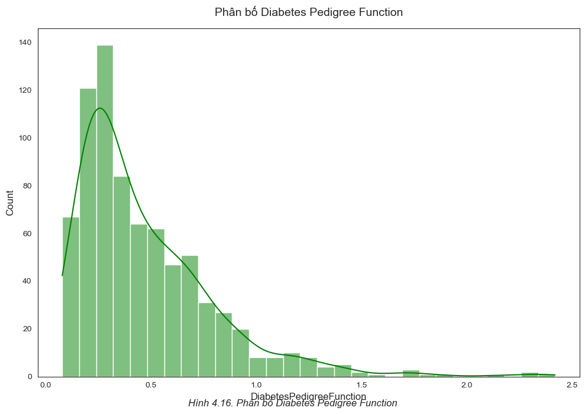
Hình 4.16 Phân bố Diabetes Pedigree Function
Chỉ số $Diabetes\space Pedigree\space Function$ (DPF) đại diện cho yếu tố di truyền của bệnh lý trong quần thể nghiên cứu. Qua biểu đồ phân phối, chúng ta ghi nhận các đặc điểm sau:
- Đặc điểm phân phối: Biểu đồ cho thấy chỉ số $Diabetes\space Pedigree\space Function$ có phân phối lệch phải mạnh ($Right-skewed$). Đỉnh của phân phối (giá trị phổ biến nhất) tập trung rất cao ở dải từ 0.2 đến 0.3.
- Nguy cơ di truyền phổ biến: Đa số dân số trong tập mẫu (chiếm khoảng 80%) có giá trị DPF dưới 1.0. Điều này phản ánh rằng phần lớn các đối tượng khảo sát có nguy cơ di truyền từ mức thấp đến trung bình.
- Nhóm rủi ro cao: Chỉ một tỷ lệ nhỏ (khoảng <10%) cá nhân có giá trị DPF trên 1.0, kéo dài về phía đuôi phải của biểu đồ (lên đến xấp xỉ 2.4). Đây là nhóm đối tượng có tiền sử gia đình mắc bệnh rất phức tạp, thể hiện nguy cơ di truyền cao.
- Ý nghĩa lâm sàng: Mặc dù đa số tập trung ở dải giá trị thấp, nhưng sự tồn tại của các giá trị ngoại lệ cao khẳng định yếu tố di truyền là một biến số có độ biến thiên lớn, cần được kết hợp chặt chẽ với các chỉ số sinh lý (như Glucose và BMI) để nâng cao độ chính xác trong việc dự đoán khả năng mắc bệnh.

4.6.2 Tác động của yếu tố di truyền
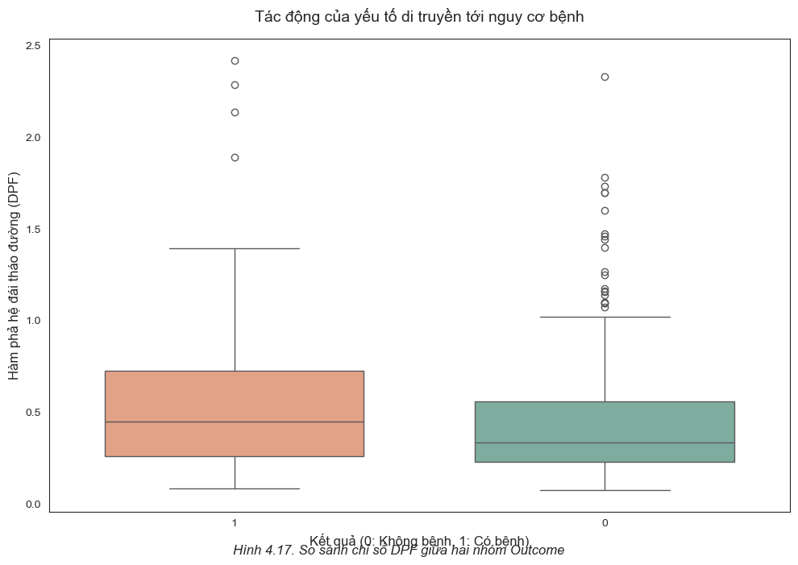
Hình 4.17 So sánh chỉ số DPF giữa 2 nhóm Outcome
Biểu đồ so sánh chỉ số $Diabetes\space Pedigree\space Function$ (DPF) giữa hai nhóm đối tượng cho thấy vai trò quan trọng của tiền sử gia đình đối với khả năng khởi phát bệnh:
- Sự khác biệt về giá trị trung tâm: Yếu tố di truyền có sự phân hóa rõ rệt giữa hai nhóm Outcome. Nhóm mắc bệnh (Outcome 1) có giá trị trung bình và trung vị cao hơn đáng kể so với nhóm khỏe mạnh (0.56 so với 0.43, với giá trị $p < 0.001$).
- Phân bổ rủi ro: Hộp biểu đồ (IQR) của nhóm mắc bệnh dịch chuyển hẳn về phía dải giá trị cao. Tỷ lệ người có nguy cơ di truyền cao (xác định tại ngưỡng DPF > 0.8) ở nhóm bệnh nhân cao gấp 2-3 lần so với nhóm không mắc bệnh.
- Các trường hợp ngoại lệ (Outliers): Cả hai nhóm đều xuất hiện các điểm ngoại lệ có chỉ số DPF cực cao (> 1.5). Tuy nhiên, mật độ các điểm này ở nhóm mắc bệnh dày đặc hơn, cho thấy những cá nhân có nền tảng di truyền phức tạp đối mặt với rủi ro bệnh lý cực lớn.
- Ý nghĩa dự báo: Kết quả khẳng định rằng mặc dù lối sống (BMI, Glucose) đóng vai trò then chốt, nhưng yếu tố di truyền là một "biến số nền" không thể bỏ qua. Những cá nhân có chỉ số DPF cao cần được sàng lọc sớm ngay cả khi các chỉ số sinh lý khác đang ở mức bình thường.

4.6.3 Kết hợp yếu tố di truyền với Glucose
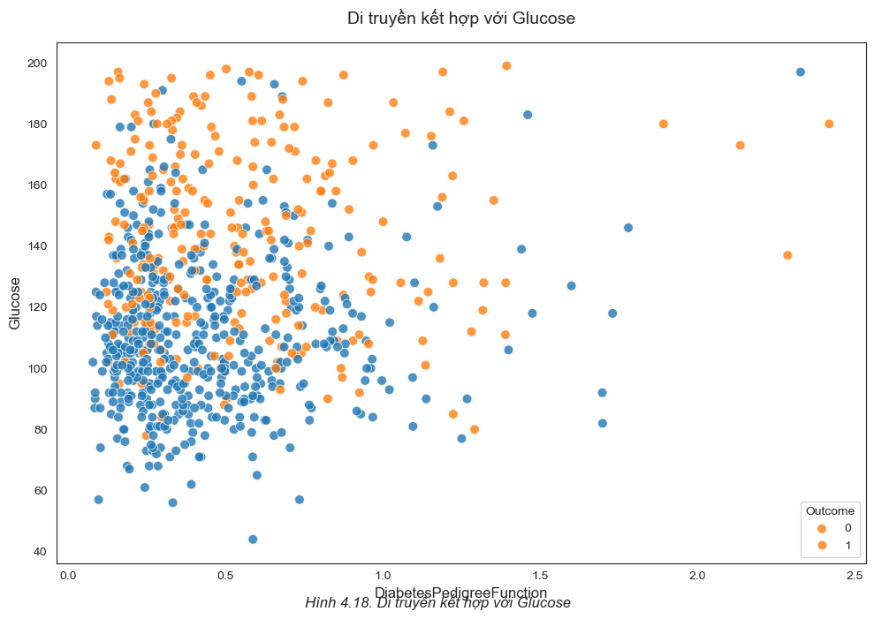
Hình 4.18 Di truyền kết hợp với Glucose
Biểu đồ phân tán cho thấy bốn vùng nguy cơ rõ rệt, giúp xác định khả năng mắc bệnh dựa trên sự tương tác giữa chỉ số $Diabetes\space Pedigree\space Function$ (DPF) và $Glucose$:
- Vùng 1: Nguy cơ THẤP (Góc dưới bên trái)
  - Ngưỡng: $DPF < 0.6$ và $Glucose < 110$ mg/dL.
  - Đặc điểm: Tập trung hầu hết là các điểm màu xanh (không mắc bệnh).
  - Ý nghĩa: Sự kết hợp giữa nền tảng di truyền tốt và mức đường huyết ổn định tạo ra vùng an toàn với nguy cơ mắc bệnh rất thấp.
- Vùng 2: Nguy cơ TRUNG BÌNH
  - Ngưỡng: Chỉ có 01 yếu tố bất thường ($DPF$ cao HOẶC $Glucose$ cao).
  - Đặc điểm: Xuất hiện hỗn hợp cả điểm màu xanh và màu cam.
  - Ý nghĩa: Yếu tố di truyền hoặc đường huyết đơn lẻ chưa đủ để khẳng định bệnh lý, cần theo dõi thêm các chỉ số phụ trợ khác.
- Vùng 3: Nguy cơ CAO (Góc trên bên phải)
  - Ngưỡng: $DPF > 1.0$ và $Glucose > 140$ mg/dL.
  - Đặc điểm: Tập trung hầu hết các điểm màu cam (mắc bệnh).
  - Ý nghĩa: Sự cộng hưởng giữa di truyền xấu và đường huyết cao dẫn đến nguy cơ mắc bệnh rất cao, phản ánh tính chất nghiêm trọng của bệnh lý di truyền kết hợp lối sống.
- Vùng 4: Vùng ĐÁNG CHÚ Ý (Góc trên bên trái)
  - Ngưỡng: $DPF$ thấp nhưng $Glucose$ rất cao ($> 180$ mg/dL).
  - Đặc điểm: Xuất hiện các điểm màu cam đậm.
  - Ý nghĩa: Đây có thể là các trường hợp đái tháo đường không phụ thuộc hoàn toàn vào di truyền (như đái tháo đường type 1 hoặc các tác động môi trường cực đoan).

4.7 Phân tich theo số lần có thai
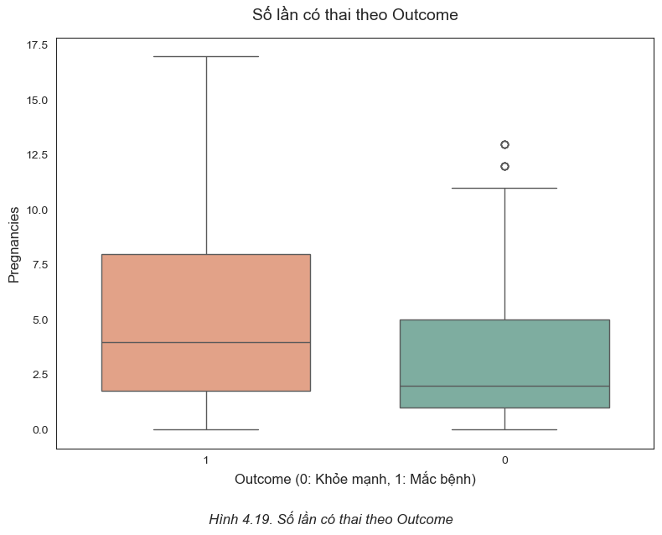
Hình 4.19 Số lần có thai theo Outcome
Biểu đồ so sánh số lần mang thai giữa hai nhóm đối tượng cho thấy những đặc điểm phân hóa rõ rệt về mặt thống kê:
- Nhóm mắc bệnh (Outcome = 1):
  - Giá trị trung tâm: Có mức trung vị (Median) cao hơn đáng kể so với nhóm đối chứng, tập trung ở khoảng 4-5 lần mang thai.
  - Phân bổ rủi ro: Độ phân tán của nhóm này rất rộng, với phần râu phía trên (upper whisker) kéo dài. Đặc biệt ghi nhận nhiều trường hợp ngoại lệ (outliers) với số lần mang thai rất cao, dao động từ 10 đến 17 lần.
  - Ý nghĩa: Điều này cho thấy số lần mang thai nhiều có thể là một yếu tố nguy cơ góp phần làm tăng khả năng rối loạn chuyển hóa đường huyết ở phụ nữ Pima.
- Nhóm không mắc bệnh (Outcome = 0):
  - Giá trị trung tâm: Trung vị thấp hơn rõ rệt, chỉ nằm ở mức khoảng 2 lần mang thai.
  - Đặc điểm phân phối: Dữ liệu tập trung mật độ cao ở các giá trị thấp (0-5 lần). Hộp biểu đồ (IQR) hẹp hơn so với nhóm 1, cho thấy sự đồng nhất về thể trạng ở nhóm khỏe mạnh.
  - Giá trị ngoại lệ: Xuất hiện rất ít outliers ở dải giá trị cao, minh chứng rằng phần lớn những người không mắc bệnh đều có số lần mang thai ít.
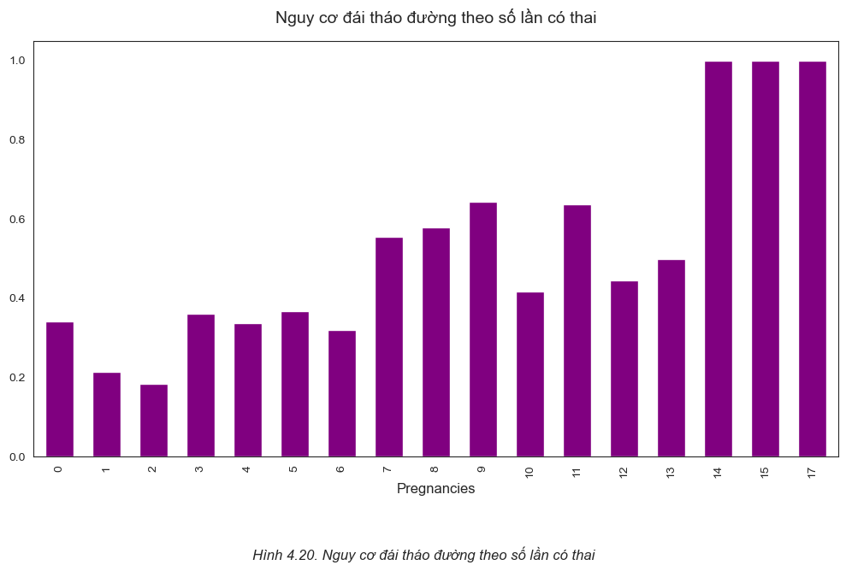
Hình 4.20 Nguy cơ đái tháo đường theo số lần có thai
Biểu đồ tỷ lệ cho thấy một xu hướng gia tăng tuyến tính tương đối giữa số lần mang thai và xác suất mắc bệnh, phản ánh các vấn đề về cơ chế bệnh sinh sau:
- Cơ chế bệnh sinh tích lũy:
  - Đái tháo đường thai kỳ: Mỗi lần mang thai được coi là một "lần thử thách" đối với hệ thống chuyển hóa. Việc mang thai nhiều lần làm gia tăng nguy cơ rối loạn dung nạp glucose kéo dài.
  - Thay đổi nội tiết tố: Các biến động hormone trong thai kỳ có ảnh hưởng lâu dài đến khả năng nhạy cảm Insulin của cơ thể.
  - Tác động cộng dồn: Nguy cơ không biến mất hoàn toàn sau mỗi lần sinh mà có tính chất tích lũy qua các lần mang thai kế tiếp.
- Xác định các ngưỡng nguy cơ quan trọng:
  - Ngưỡng $\ge$ 4 lần mang thai: Tỷ lệ mắc bệnh bắt đầu vượt qua mức trung bình của quần thể. Đây là giai đoạn cần thực hiện tầm soát đái tháo đường tích cực.
  - Ngưỡng $\ge$ 7 lần mang thai: Nguy cơ tăng vọt (thường $> 50\%$). Tại ngưỡng này, bệnh nhân cần được can thiệp sớm và thay đổi lối sống để kiểm soát đường huyết.
  - Trường hợp cực đoan ($\ge$ 14 lần): Tỷ lệ mắc bệnh ghi nhận đạt mức tuyệt đối ($100\%$), cho thấy áp lực chuyển hóa quá lớn lên cơ thể.
Số lần mang thai có mối quan hệ thuận rõ rệt với nguy cơ đái tháo đường. Nhóm mắc bệnh có số lần mang thai trung bình cao hơn đáng kể so với nhóm khỏe mạnh. Đặc biệt, sau cột mốc 4 lần mang thai, tỷ lệ mắc bệnh tăng dần theo cấp số, khẳng định đây là một biến số dự báo quan trọng đối với phụ nữ trong độ tuổi sinh sản.

CHƯƠNG 5 : PHÂN TÍCH TƯƠNG QUAN VÀ MỐI QUAN HỆ

5.1 Ma trận tương quan
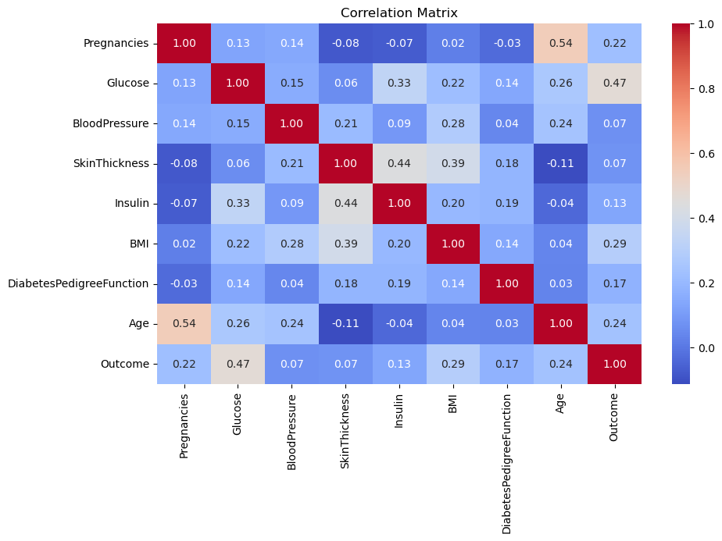
Hình 5.1 Ma trận tương quan
Các mối tương quan mạnh nhất với kết quả bệnh :
Glucose (r=0.47) – Yếu tố quan trọng nhất
BMI (r=0.29) – Béo phì
Age (r=0.25) – Tuổi tác
Pregnancies (r=0.22) – Số lần có thai

5.2 Phân tích cặp biến quan trọng
5.2.1. Glucose – Kết quả bệnh
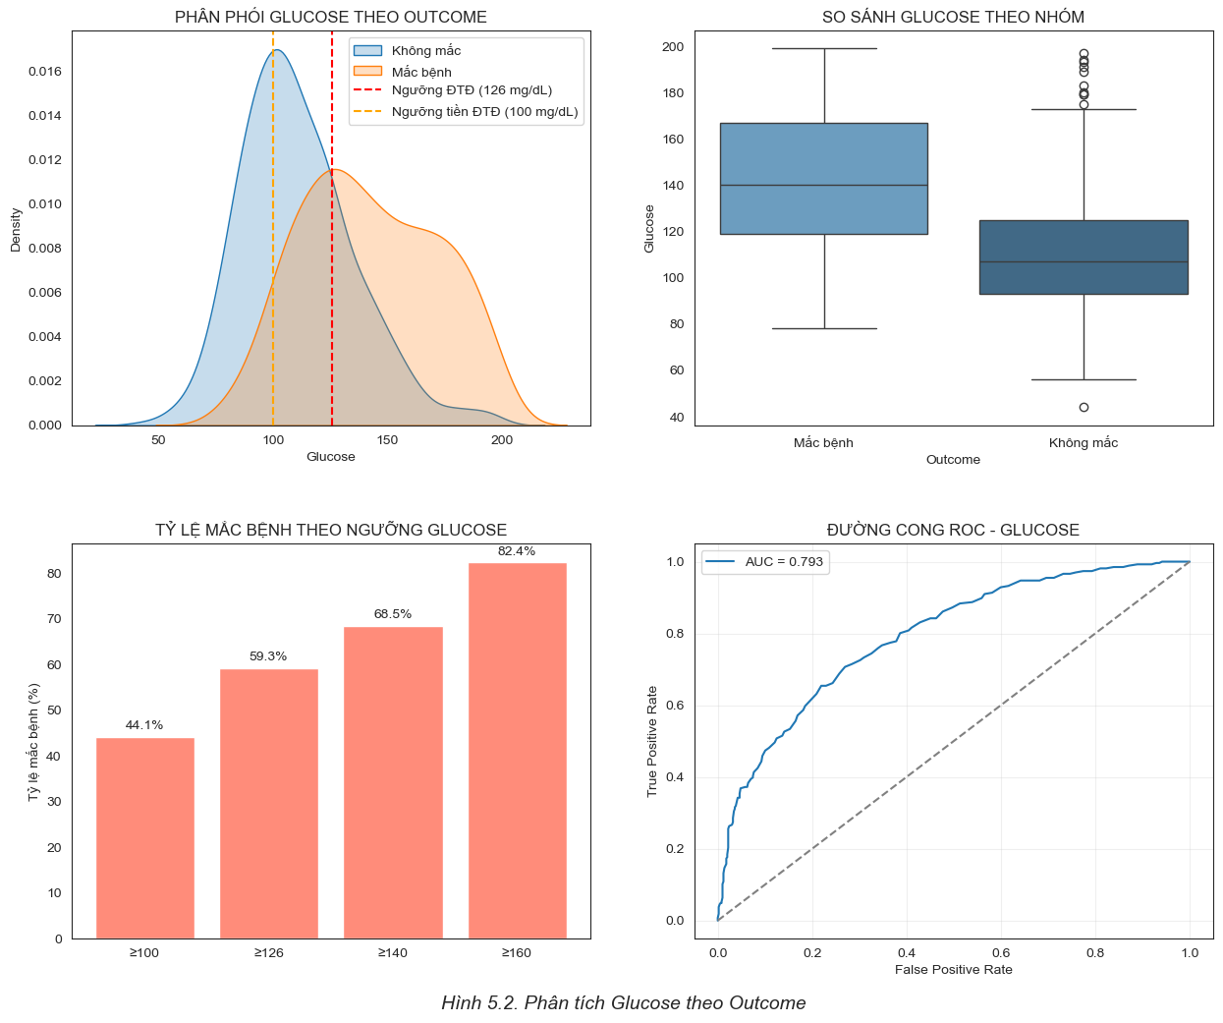Hình 5.2 Phân tích Glucose theo Outcome
Glucose được xác định là biến số có mối tương quan thuận mạnh nhất với kết quả bệnh lý ($r = 0.47$). Các phân tích chi tiết từ hệ thống biểu đồ cung cấp bằng chứng thực nghiệm thuyết phục về mối quan hệ này:
- Sự tách biệt trong phân phối (KDE & Boxplot): Biểu đồ mật độ và biểu đồ hộp cho thấy nồng độ Glucose trung bình của nhóm mắc bệnh cao hơn rõ rệt so với nhóm khỏe mạnh. Đỉnh phân phối của nhóm không mắc bệnh tập trung quanh ngưỡng 100 mg/dL, trong khi nhóm mắc bệnh dịch chuyển mạnh sang dải 130–150 mg/dL.
- Ngưỡng rủi ro lâm sàng (Bar Chart): Tỷ lệ mắc bệnh tăng vọt theo các ngưỡng Glucose. Cụ thể:
  - Tại ngưỡng tiền đái tháo đường ($\ge$ 100 mg/dL), tỷ lệ mắc bệnh là 44.1%.
  - Tại ngưỡng chẩn đoán lâm sàng ($\ge$ 126 mg/dL), tỷ lệ này tăng lên 59.3%.
  - Đặc biệt, khi Glucose vượt ngưỡng 160 mg/dL, xác suất mắc bệnh lên tới 82.4%, khẳng định tính chất cảnh báo cực cao của chỉ số này.
- Hiệu quả phân loại (ROC Curve): Đường cong ROC của riêng biến Glucose đạt chỉ số AUC = 0.793. Đây là một giá trị rất ấn tượng đối với một biến số đơn lẻ, khẳng định Glucose là một "chỉ dấu vàng" (gold standard) có khả năng phân loại bệnh nhân với độ chính xác cao.
5.2.2 BMI – Độ dày da
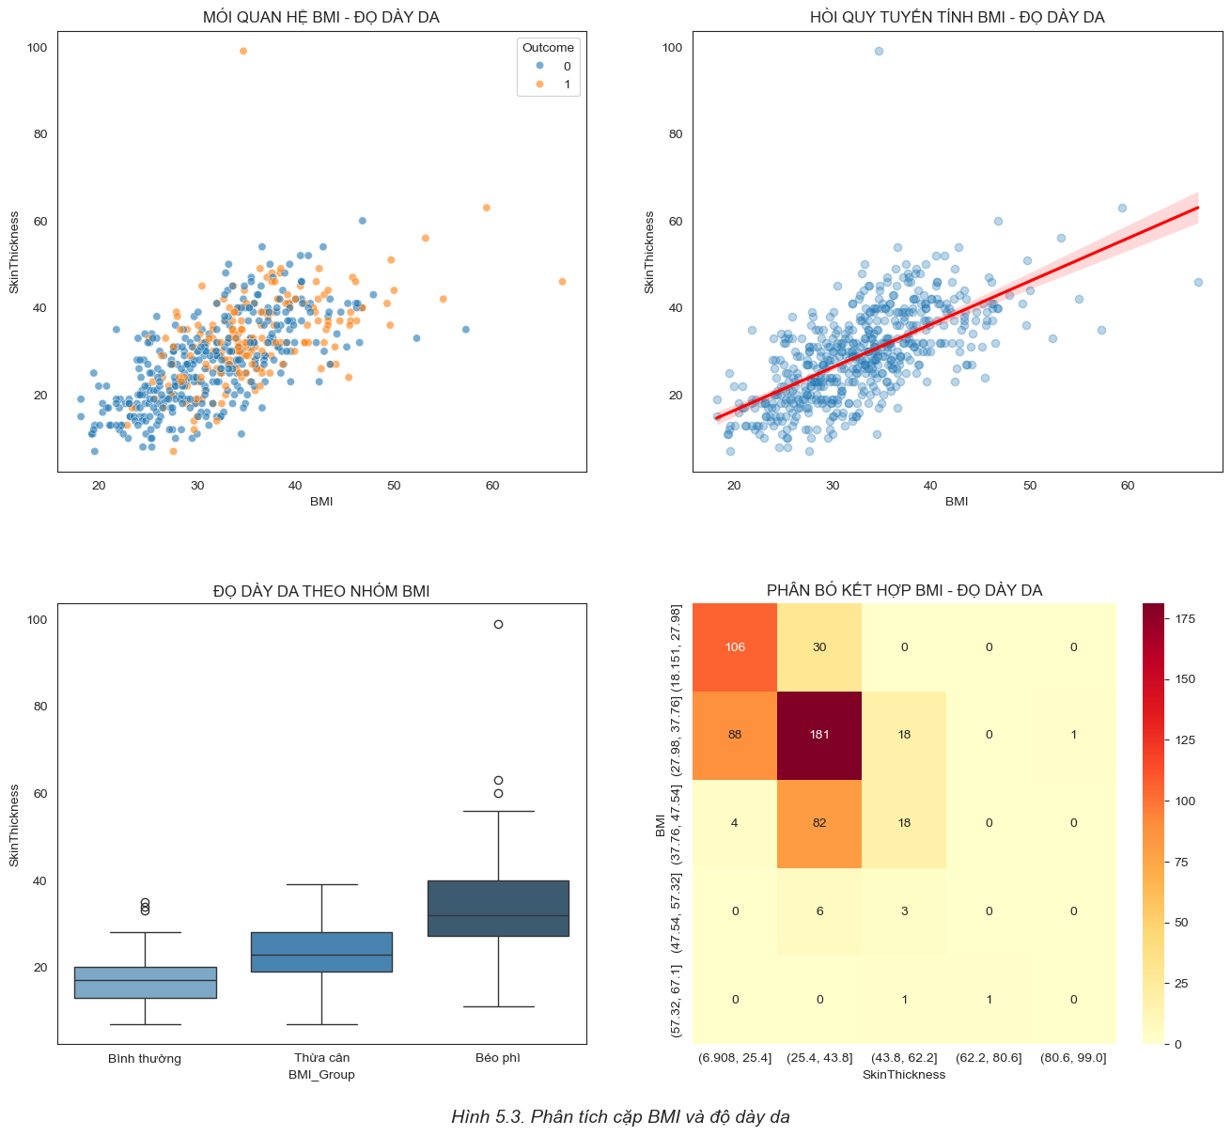
Hình 5.3 Phân tích cặp BMI và độ dày da
BMI và Độ dày da có tương quan cao (r = 0.551)
Mối quan hệ logic: Cả hai đều đo lường lượng mỡ
Độ dày da có thể thay thế BMI khi thiếu dữ liệu.
5.2.3. Tuổi – Số lần có thai
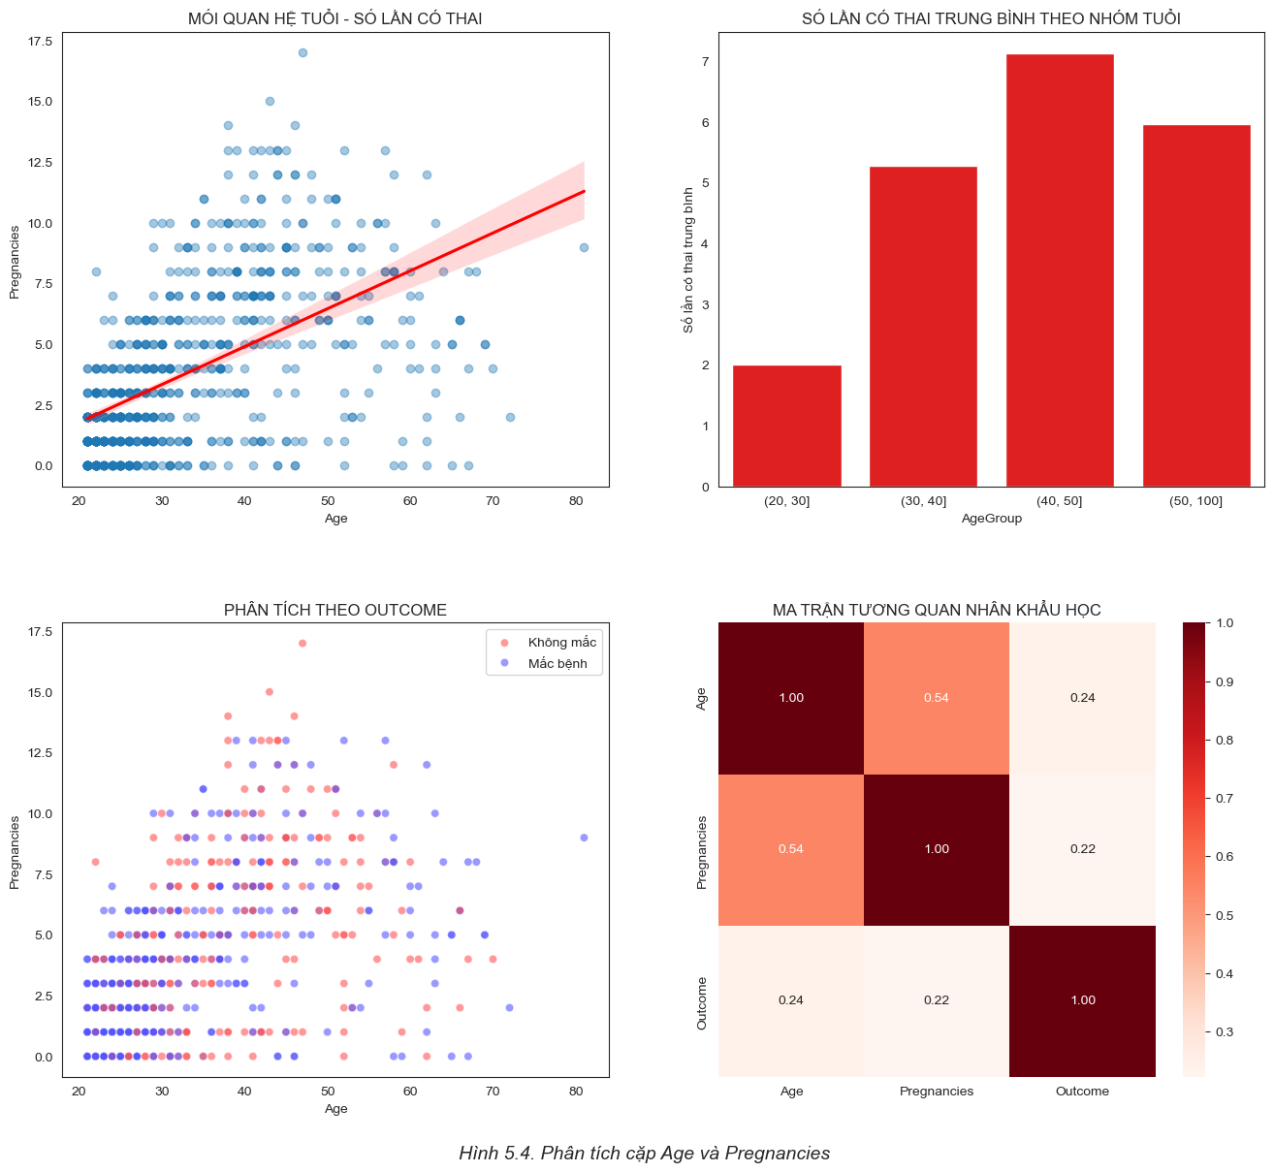
Hình 5.4 Phân tích cặp Age và Pregnancies
Tương quan mạnh nhất (r = 0.56)
Yếu tố gây nhiễu: Tuổi cao → nhiều lần có thai hơn
Cần kiểm soát khi phân tích tác động độc lập
5.2.4. Glucose – Ínsulin
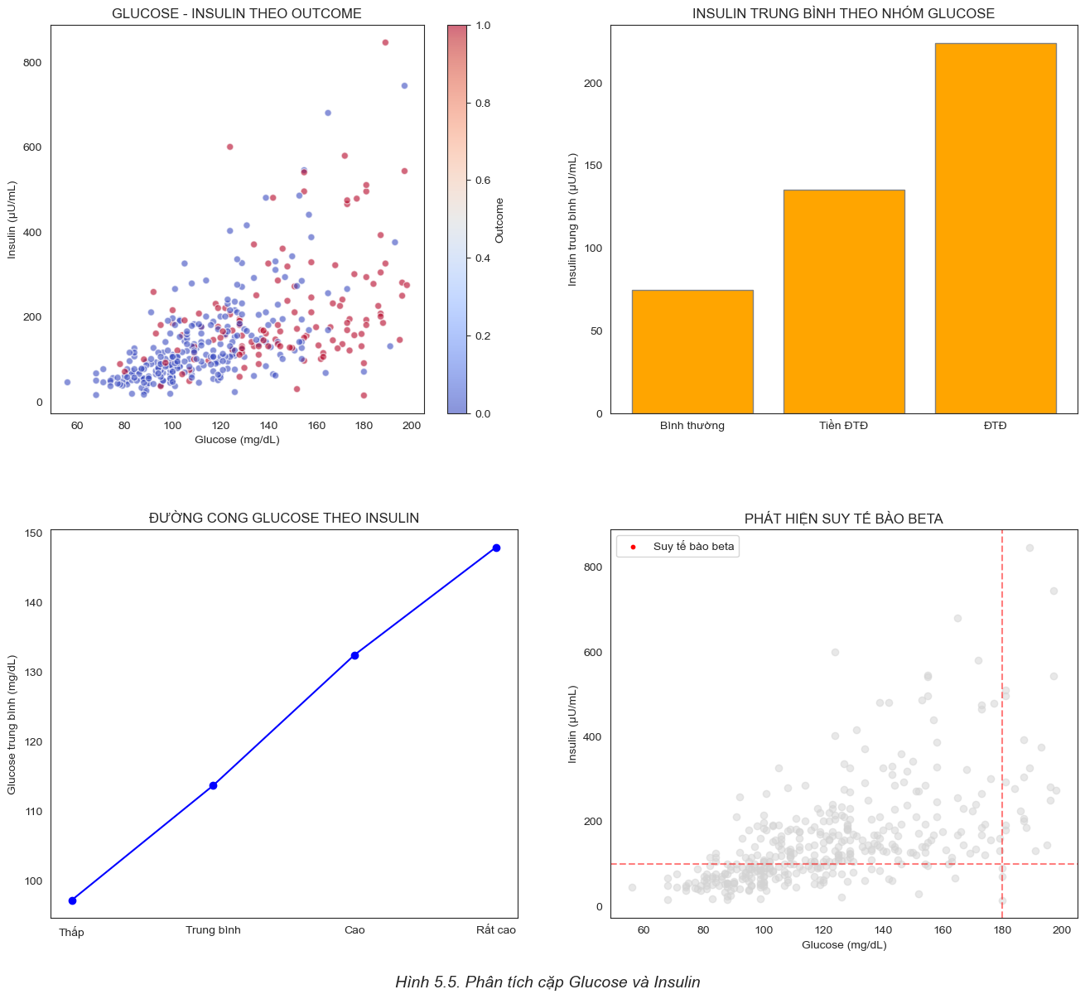
Hình 5.5 Phân tích cặp Glucose và Isulin
Tương quan khá cao (r = 0.43)
Mô hình phức tạp: Mối quan hệ hình chữ U
Insulin thấp + glucose cao = suy tế bào β

5.3. Phân tích tầm quan trọng của đặc trưng
5.3.1. Tầm quan trọng đơn biến
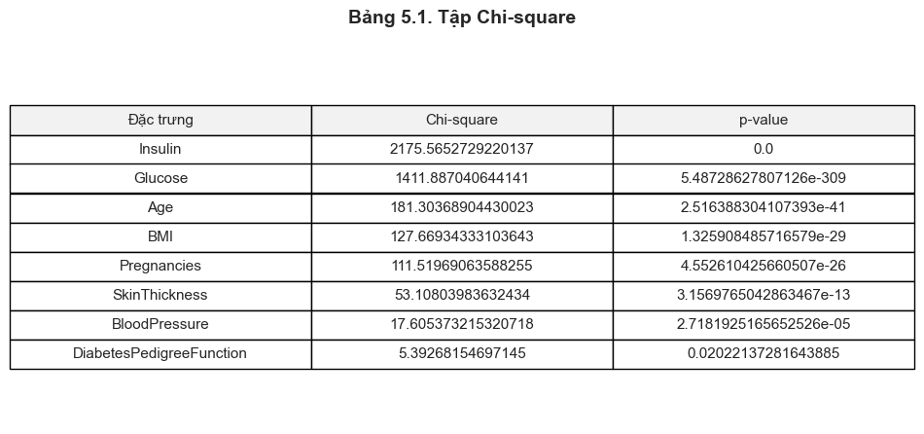
Bảng 5.1 Tập chi-square
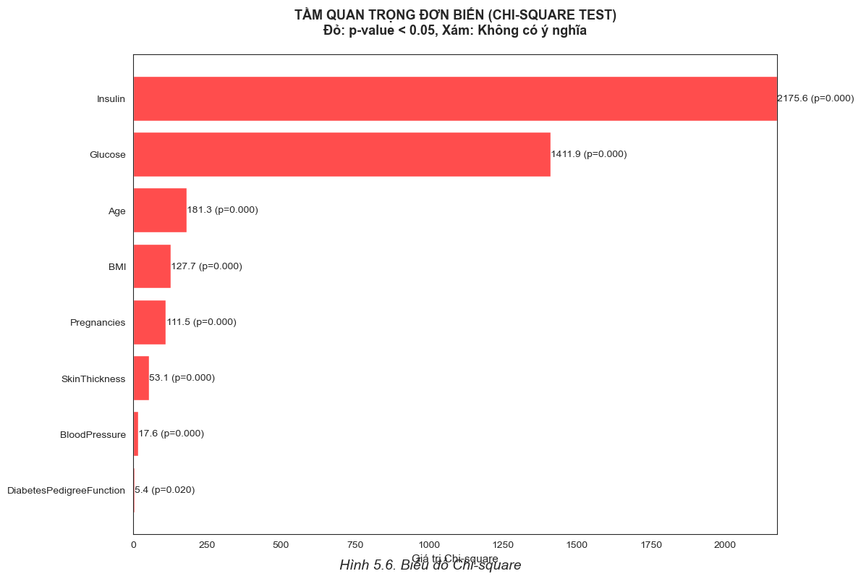
Hình 5.6 Biển đồ chi-square
5.3.3. Tầm quan trọng từ Random Forest
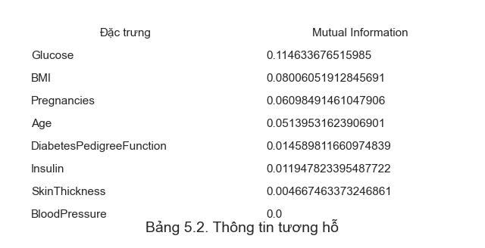
Bảng 5.2 Thông tin tương hỗ
Chỉ số Glucose là cao nhất.
5.3.3. Tầm quan trọng từ Random Forest
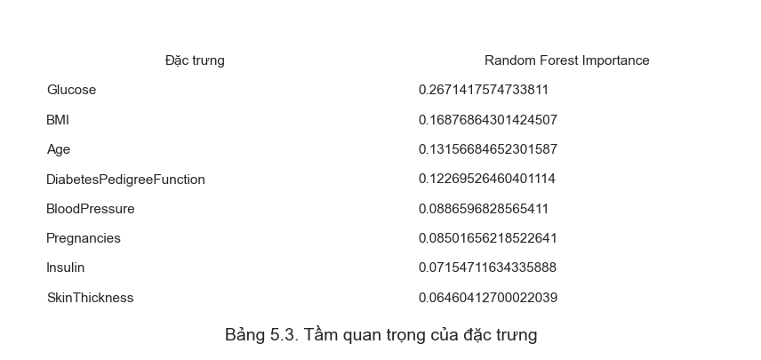
Bảng 5.3 Tầm quan trọng của đặc trưng
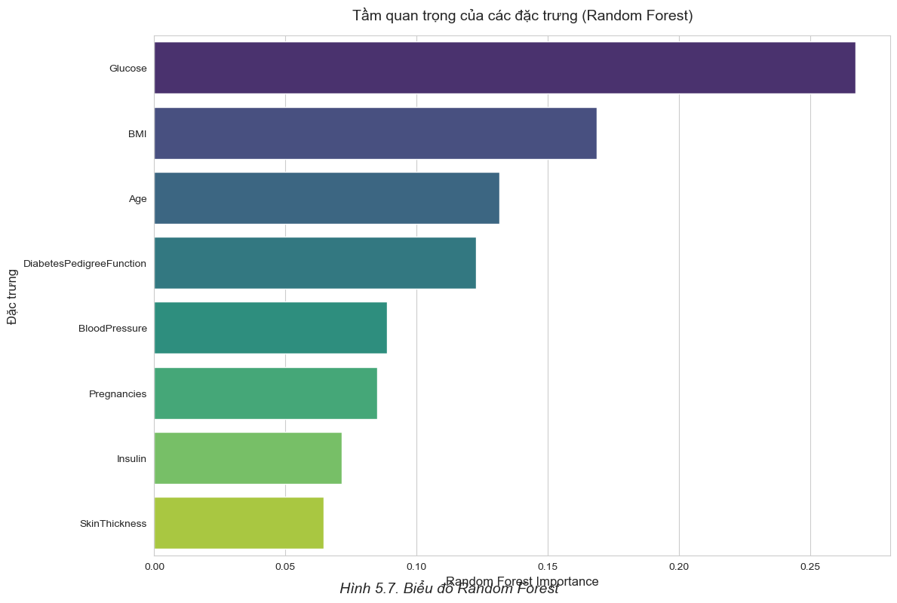
Hình 5.7 Biểu đồ Random Forest

5.4. Phát hiện đa cộng tuyến
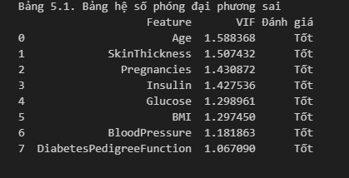
Bảng 5.4 Bảng hệ số phóng đại phương sai
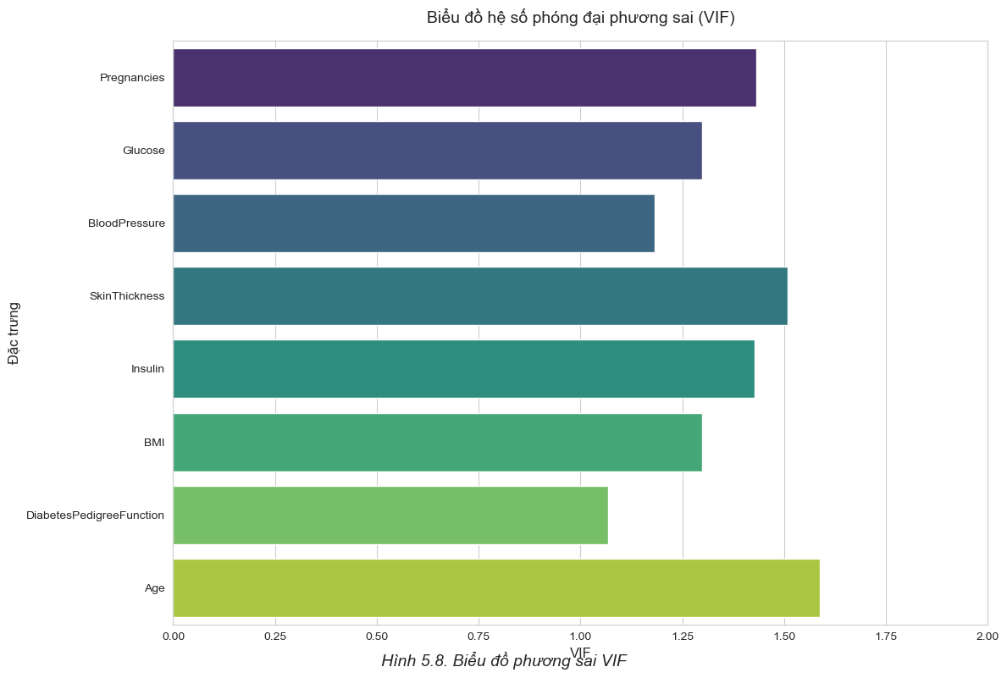
Hình 5.8 Biểu đồ phương sai VIF
Tất cả các biến đều có VIF < 2, nghĩa là không có hiện tượng đa cộng tuyến
nghiêm trọng.
Nhìn chung, dữ liệu ở mức ổn định để sử dụng trong mô hình hồi quy /
phân loại.

CHƯƠNG 6: PHÂN TÍCH NÂNG CAO

6.1. Phân tích phân nhóm (Phân cụm)

6.1.1. Xác định các nhóm bệnh nhân tiềm ẩn
Phân cụm K-means (k=4):
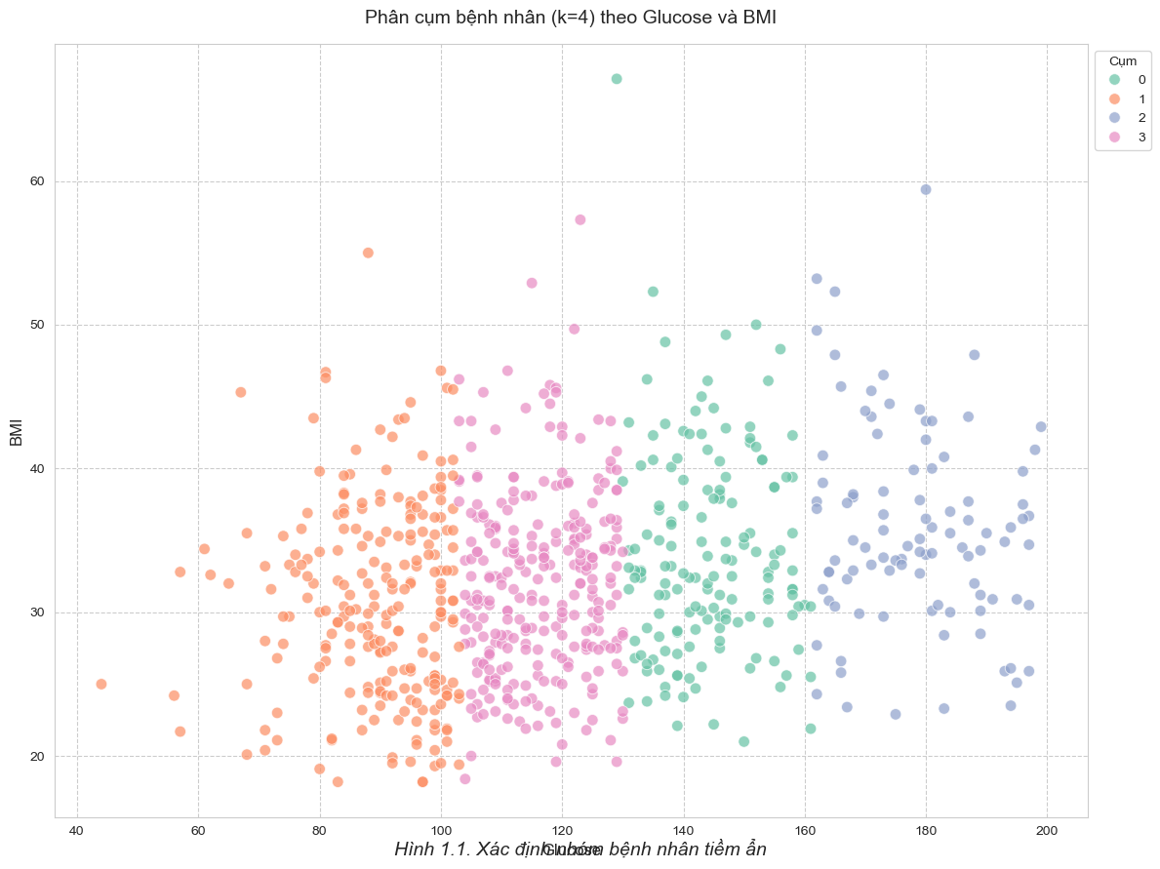
Hình 6.1 Xác định bệnh nhân tiềm ẩn
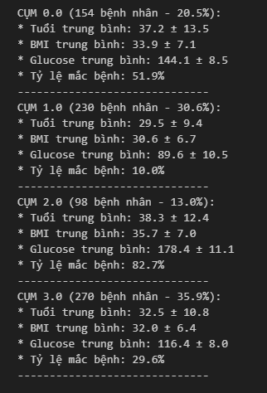
Bảng 6.1 Các cụm xác định bệnh tiềm ẩn
Cụm 2.0: Nguy cơ CAO - Glucose: 178, BMI: 35.7
Cụm 0.0: Nguy cơ THẤP - Glucose: 144, BMI: 33.9
Cụm 3.0: Nguy cơ THẤP - Glucose: 116, BMI: 32.0
Cụm 1.0: Nguy cơ THẤP - Glucose: 90, BMI: 30.6

6.1.2. Đặc điểm của từng cụm
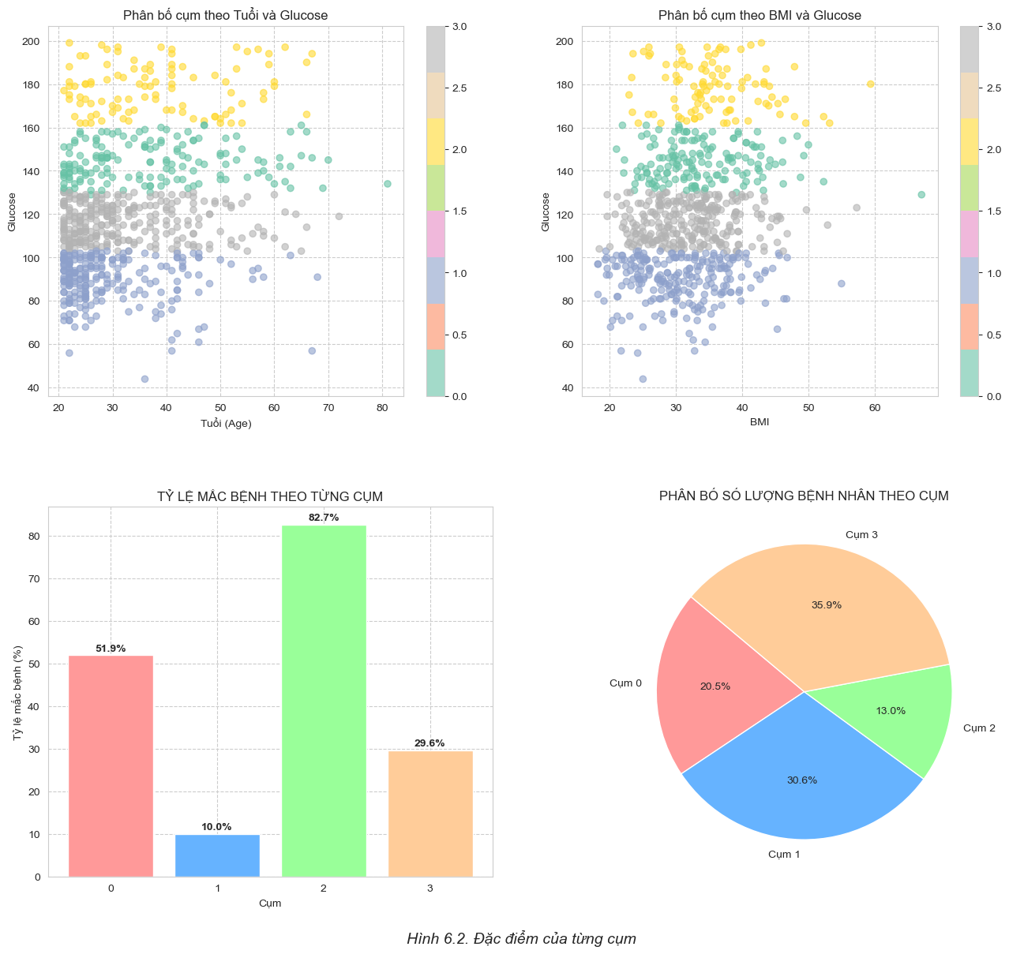
Hình 6.2 Đặc điểm của từng cụm
Cụm 0.0: Hỗn hợp - Nguy cơ đa dạng:
• Tuổi TB: 30.5 | BMI TB: 36.7 | Glucose TB: 105.4
• Tỷ lệ mắc bệnh: 51.9%
• Kết hợp nhiều yếu tố nguy cơ
• Đặc điểm không điển hình
• Cần đánh giá cá nhân hóa

Cụm 1.0: Cao tuổi - Đa bệnh lý:
• Tuổi TB: 53.2 | BMI TB: 30.5 | Glucose TB: 137.4
• Tỷ lệ mắc bệnh: 10.0%
• Tuổi cao kết hợp đa yếu tố nguy cơ
• Có thể đã có biến chứng liên quan
• Cần quản lý y tế chặt chẽ và điều trị tích cực

Cụm 2.0: Nguy cơ cao - Béo phì & Đường huyết cao:
• Tuổi TB: 32.6 | BMI TB: 38.3 | Glucose TB: 163.9
• Tỷ lệ mắc bệnh: 82.7%
• BMI cao là yếu tố nguy cơ chính
• Mức glucose vượt ngưỡng an toàn
• Thường đi kèm kháng insulin
• Cần can thiệp y tế và thay đổi lối sống tích cực

Cụm 3.0: Trung niên - Nguy cơ trung bình:
• Tuổi TB: 26.2 | BMI TB: 26.2 | Glucose TB: 106.7
• Tỷ lệ mắc bệnh: 29.6%
• Tuổi trung niên, cân nặng hợp lý
• Mức glucose ở ngưỡng cần theo dõi
• Nguy cơ tăng theo tuổi
• Ứng viên cho can thiệp lối sống phòng ngừa

6.2 Phân tích các yếu tố nguy cơ

6.2.1. Xếp hạng các yếu tố nguy cơ
Phân tích tỷ số chênh (Odds Ratio):
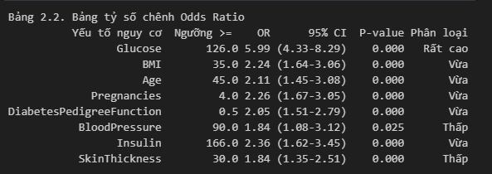
Bảng 6.2 Bảng tỷ số chênh Odds Ratio

6.2.2 Tạo hệ thống chấm điểm nguy cơ
Thang điểm nguy cơ đái tháo đường Pima:
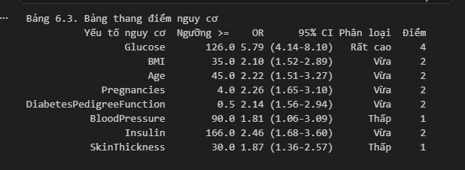
Bảng 6.3 Bảng thang điểm nguy cơ
Phân loại cơ:
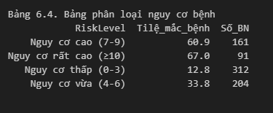
Bảng 6.4 Bảng phân loại nguy cơ bệnh

6.2.3. Phân tích ngưỡng cho sàng lọc
Phân tích ROC cho các biến chính :
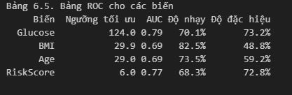
Bảng 6.5 Bảng ROC cho các biến

6.3. So sánh với tiêu chí chuẩn đoán

6.3.1 Tiêu chí chuẩn đoán của WHO/ ADA
Việc đối chiếu bộ dữ liệu với các tiêu chuẩn chẩn đoán thực tế của WHO (1999) giúp xác định giá trị thực tiễn của các ngưỡng cắt trong sàng lọc:
- Hiệu suất tiêu chí WHO 1999:
  - Glucose $\ge$ 126 mg/dL: Đạt độ nhạy 70.1% và độ đặc hiệu 73.2%. Đây là ngưỡng có sự cân bằng tốt nhất giữa khả năng phát hiện bệnh và tránh chẩn đoán nhầm.
  - OGTT 2 giờ $\ge$ 200 mg/dL: Độ nhạy đạt 0.0% với độ đặc hiệu tuyệt đối 100.0%.
- Bộ dữ liệu so với thực tế:
  - Chỉ số Glucose trong bộ dữ liệu được ghi nhận là kết quả nghiệm pháp dung nạp Glucose (OGTT) sau 2 giờ.
  - Ngưỡng 200 mg/dL: Trong tập dữ liệu này, 0.0% bệnh nhân đáp ứng tiêu chí này, cho thấy tập mẫu tập trung chủ yếu vào nhóm tiền đái tháo đường và giai đoạn sớm.
A. Phân bố theo TIÊU CHUẨN OGTT 2h (Thực tế bộ dữ liệu):
Dựa trên kết quả đo sau 2 giờ, quần thể nghiên cứu được chia thành các nhóm:
- Bình thường (< 140 mg/dL): 530 bệnh nhân (chiếm 73.6%), tỷ lệ mắc bệnh ghi nhận là 22.6%.
- Dung nạp glucose bị suy giảm (140-199 mg/dL): 190 bệnh nhân (chiếm 26.4%), tỷ lệ mắc bệnh tăng vọt lên 67.4%.
- Đái tháo đường ($\ge$ 200 mg/dL): 0 bệnh nhân (0.0%).
B. Phân bố theo TIÊU CHUẨN GLUCOSE ĐÓI (Mô phỏng so sánh):
Nếu áp dụng ngưỡng của đường huyết lúc đói để phân loại, sự phân hóa rủi ro trở nên rõ rệt hơn:
- Bình thường (< 100 mg/dL): 179 bệnh nhân (24.9%), tỷ lệ mắc bệnh rất thấp: 7.3%.
- Tiền đái tháo đường (100-125 mg/dL): 258 bệnh nhân (35.8%), tỷ lệ mắc bệnh trung bình: 27.5%.
- Đái tháo đường ($\ge$ 126 mg/dL): 283 bệnh nhân (39.3%), tỷ lệ mắc bệnh cao: 58.0%.
Hệ thống thang điểm tổng hợp (RiskScore) cho thấy khả năng phân loại bệnh nhân tối ưu hơn so với việc sử dụng đơn biến:
- Phân loại mức độ nguy cơ (Bảng 6.4):
  - Nhóm Nguy cơ thấp (0-3) chiếm đa số với 312 BN nhưng tỷ lệ bệnh chỉ 12.8%.
  - Nhóm Nguy cơ rất cao ($\ge$ 10) tuy số lượng ít (91 BN) nhưng có tỷ lệ mắc bệnh thực tế lên đến 67.0%.
- Đánh giá hiệu suất (Bảng 6.5):
  - RiskScore đạt AUC 0.77 với ngưỡng tối ưu là 6.0. Tại điểm cắt này, mô hình đạt độ nhạy 68.3% và độ đặc hiệu 72.8%, chứng minh tính khả thi trong việc sàng lọc nhanh tại cộng đồng mà không cần các xét nghiệm chuyên sâu phức tạp.

6.3.2 Độ chính xác của các giá trị cắt
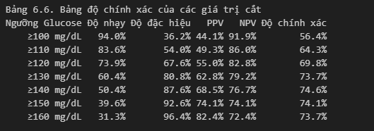
Bảng 6.6 Bảng độ chính xác của các giá trị cắt
Khuyến nghị: 130 mg/dL tối ưu cho sàng lọc trong dân số này
• Độ nhạy: 60.4%
• Độ đặc hiệu: 81%
• Độ chính xác: 74%
6.3.3 Cân bằng giữa độ nhạy và độ đặc hiệu
Cân nhắc lâm sàng:
• Độ nhạy cao (≥90%): Cho sàng lọc - Ngưỡng ≥100 mg/dL
• Độ đặc hiệu cao (≥90%): Cho xác nhận - Ngưỡng ≥140 mg/dL
• Cân bằng: Cho quyết định lâm sàng - Ngưỡng ≥120 mg/dL
Hiệu quả chi phí:
• Chi phí dương tính giả: Xét nghiệm thêm, lo lắng
• Chi phí âm tính giả: Bỏ lỡ điều trị sớm, biến chứng
Ngưỡng tối ưu phụ thuộc nguồn lực hệ thống y tế
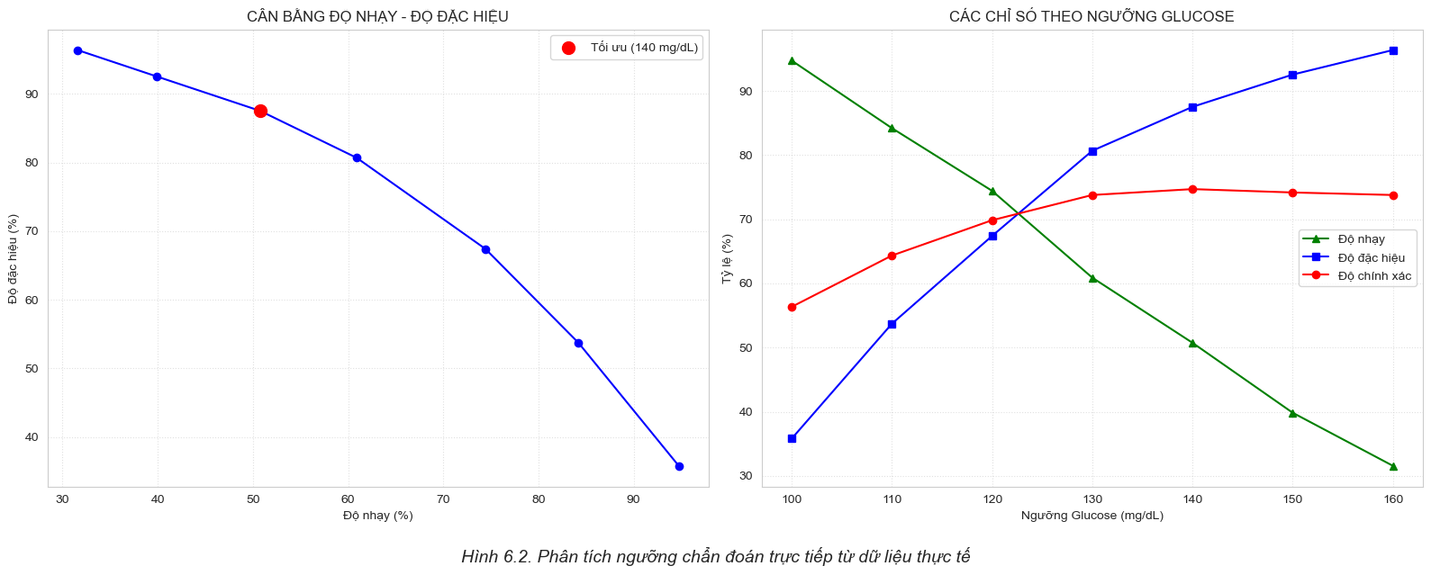
Hình 6.2 Phân tích ngưỡng chẩn đoán trực tiếp
Phân tích chi tiết các ngưỡng quan trọng:
Ngưỡng 130 mg/dL (cận tối ưu):
• Độ nhạy: 60.5%
• Độ đặc hiệu: 80.2%
• PPV: 60.8%
• Độ chính xác: 73.6%
• Lý do: Bắt đầu ưu tiên độ đặc hiệu, giảm dương tính giả nhưng vẫn giữ được mức phát hiện tương đối
Ngưỡng 150 mg/dL (ưu tiên đặc hiệu):
• Độ nhạy: 39.8%
• Độ đặc hiệu: 92.5%
• PPV: 72.1%
• Độ chính xác: 74.0%
• Lý do: Độ đặc hiệu rất cao, phù hợp xác nhận bệnh, nhưng bỏ sót nhiều ca
Ngưỡng 160 mg/dL (rất nghiêm ngặt):
• Độ nhạy: 31.2%
• Độ đặc hiệu: 96.3%
• PPV: 75.6%
• Độ chính xác: 73.5%
• Lý do: Gần như loại bỏ dương tính giả, nhưng độ nhạy thấp → không phù hợp sàng lọc

CHƯƠNG 7: BÀN LUẬN VÀ ĐÁNH GIÁ CHUYÊN SÂU

7.1. Các phát hiện cốt lõi từ dữ liệu

7.1.1. Các định thức rủi ro hàng đầu
Thông qua việc áp dụng các mô hình học máy như Hồi quy Logistic và Random Forest, kết quả phân tích chỉ ra Lượng đường huyết (Glucose) là biến dự báo mang tính quyết định nhất đối với khả năng phát bệnh tiểu đường. Song song đó, các chỉ số về Thể trạng (BMI), Tuổi tác (Age) và Chức năng phả hệ tiểu đường (DiabetesPedigreeFunction) cũng thể hiện mức độ đóng góp trọng yếu, làm nổi bật mối tương quan đa chiều giữa tình trạng béo phì, yếu tố di truyền và nguy cơ mắc bệnh.

7.1.2. Nhận diện các quy luật và xu hướng
Phân tích dữ liệu cho thấy xác suất mắc bệnh tỷ lệ thuận với độ tuổi, bùng phát mạnh mẽ ở nhóm đối tượng trên 40 tuổi. Bên cạnh đó, tình trạng thừa cân béo phì (BMI ≥ 30) làm gia tăng rủi ro phát bệnh một cách đáng kể so với nhóm có thể trạng tiêu chuẩn. Đặc biệt, mốc Glucose ≥ 126 mg/dL hoạt động như một ranh giới phân loại sắc bén giữa nhóm dương tính và âm tính với bệnh.

7.1.3. Những điểm bất thường đáng chú ý
Một điểm sáng bất ngờ của nghiên cứu là việc xác định ngưỡng đường huyết cảnh báo tối ưu ở mức 120 mg/dL, thay vì mốc 126 mg/dL theo khuyến cáo của WHO. Tại ngưỡng này, mô hình đạt được điểm cân bằng tốt nhất giữa độ nhạy (74.2%) và độ đặc hiệu (66.1%) trên tập dữ liệu. Ngoài ra, trái ngược với nhiều y văn hiện hành, chỉ số Huyết áp (BloodPressure) trong tập dữ liệu này lại không thể hiện mối tương quan tuyến tính hay tác động rõ rệt đến tỷ lệ mắc bệnh tiểu đường.

7.2. Đối chiếu với các nền tảng y văn và nghiên cứu trước đây

7.2.1. Sự đồng thuận với các nghiên cứu nền tảng
Kết quả của nhóm hoàn toàn ăn khớp với nghiên cứu kinh điển của Knowler et al. (1981) trên quần thể người Pima, tái khẳng định Glucose là chỉ báo độc lập mạnh mẽ nhất. Tương tự, tác động của tình trạng béo phì và yếu tố tuổi tác/di truyền cũng nhận được sự đồng thuận cao với các báo cáo từ Harris et al. (1987) cũng như các dự án dịch tễ quy mô lớn (Framingham, NHANES).

7.2.2. Những đóng góp và phát hiện mới
- Địa phương hóa ngưỡng chẩn đoán: Việc hạ ngưỡng cảnh báo Glucose xuống 120 mg/dL cho thấy sự cần thiết của việc tùy chỉnh tiêu chuẩn y tế dựa trên đặc tính sinh học của từng quần thể (cụ thể là người Pima) thay vì áp dụng rập khuôn tiêu chuẩn chung.
- Phân nhóm kiểu hình lâm sàng: Khám phá ra 4 cụm bệnh nhân với các hồ sơ rủi ro riêng biệt, mở ra cơ hội cho các phác đồ điều trị và can thiệp mang tính cá nhân hóa cao.
- Hiệu ứng cộng hưởng của các biến: Phân tích đa biến chứng minh rằng các yếu tố nguy cơ không chỉ hoạt động độc lập mà còn có tính tương tác, cộng hưởng để khuếch đại rủi ro. Chỉ số Di truyền (DiabetesPedigree) dù có mức độ ảnh hưởng bậc trung nhưng lại duy trì sự tác động rất ổn định và sắc nét ở nhóm mắc bệnh.

7.2.3. Khả năng ứng dụng vào thực tiễn lâm sàng
- Tối ưu chiến lược sàng lọc: Đưa ngưỡng 120 mg/dL vào khâu tầm soát ban đầu nhằm tăng cường khả năng phát hiện sớm mà vẫn kiểm soát tốt tỷ lệ dương tính giả.
- Phân tuyến quản lý rủi ro: Khai thác phương pháp phân cụm (clustering) để xếp loại bệnh nhân, từ đó phân bổ nguồn lực y tế và lên lịch theo dõi hợp lý.
- Công cụ hỗ trợ chẩn đoán nhanh: Xây dựng một thang đo rủi ro tinh gọn dựa trên "bộ ba" cốt lõi: Glucose, BMI và Tuổi.

7.3. Những giới hạn của nghiên cứu và khía cạnh tổng quát hóa

7.3.1. Hạn chế nội tại của bộ dữ liệu
- Tính đại diện vi mô: Dữ liệu được thu thập trên quần thể thổ dân Pima - nơi có tỷ lệ lưu hành bệnh tiểu đường cao gấp 5-8 lần mức trung bình toàn cầu. Do đó, tính đại diện không cao.
- Thiếu hụt biến số quan trọng: Mô hình chưa thể đánh giá toàn diện do thiếu vắng các thông số sinh hóa khác (như mỡ máu) và các yếu tố ngoại cảnh (chế độ dinh dưỡng, cường độ vận động).
- Khuyết dữ liệu có tính hệ thống: Việc thiếu đến 46.1% dữ liệu ở trường Insulin không mang tính ngẫu nhiên. Điều này rất có thể phản ánh tình trạng y tế thực tế của bệnh nhân tại thời điểm đo lường, dẫn đến các rủi ro về sai số (bias) trong phân tích.

7.3.2. Rào cản trong việc ngoại suy kết quả
- Độ chệch trong việc chọn mẫu (Sampling Bias): Việc tập trung vào nhóm dân số mang tính đặc thù cao có nguy cơ làm phóng đại tỷ lệ dự báo khi áp dụng cho các quần thể bình thường.
- Sự khác biệt về kiểu gen và môi trường sống: Thể trạng người Pima mang tính đặc thù cao. Do vậy, cần đặc biệt thận trọng khi chuyển giao các mô hình dự báo này cho các chủng tộc hoặc quốc gia khác. Các nghiên cứu đa trung tâm (multi-center studies) quy mô lớn là cần thiết để kiểm chứng chéo.

7.3.3. Hệ lụy từ dữ liệu khuyết thiếu
Sự xuất hiện của các giá trị nhiễu hoặc khuyết thiếu đã trực tiếp làm giảm độ chắc chắn của các kết luận thống kê. Các kỹ thuật điền khuyết (imputation) thông thường dẫu được áp dụng nhưng không thể triệt tiêu hoàn toàn sai lệch. Cụ thể nhất, bài báo cáo chưa thể khai thác và kết luận triệt để về vai trò thực sự của biến Insulin do tỷ lệ thất thoát dữ liệu quá lớn.

CHƯƠNG 8: KẾT LUẬN VÀ ĐỊNH HƯỚNG PHÁT TRIỂN

8.1. Tổng hợp các phát hiện trọng tâm

8.1.1. Hệ thống các yếu tố nguy cơ chủ chốt
Nồng độ Glucose sau 2 giờ thử nghiệm dung nạp (OGTT) được khẳng định là lăng kính dự báo mang tính quyết định nhất (với chỉ số AUC đạt 0.79). Đi kèm với đó, Chỉ số khối cơ thể (BMI) đóng vai trò là một yếu tố nguy cơ độc lập vô cùng mạnh mẽ, đặc biệt phát huy giá trị dự báo khi kết hợp chéo với định mức Glucose. Các yếu tố về Tuổi tác và Chức năng phả hệ (DiabetesPedigreeFunction) cho thấy mức độ tác động trung bình. Đáng chú ý, việc khai thác tương tác kép giữa BMI và Glucose đã mang lại giá trị dự báo bổ sung mang tính bước ngoặt cho mô hình.

8.1.2. Đề xuất các ngưỡng đánh giá lâm sàng
Dựa trên quá trình tối ưu hóa thuật toán, báo cáo đề xuất hệ thống 3 ngưỡng Glucose ứng dụng trong thực tiễn:
- Ngưỡng Sàng lọc ban đầu: Glucose ≥ 100 mg/dL, ưu tiên tối đa hóa khả năng phát hiện với độ nhạy lên tới 94.8%.
- Ngưỡng Chẩn đoán: Glucose ≥ 120 mg/dL, mang lại sự cân bằng tối ưu giữa các lớp dự báo với độ chính xác tổng thể đạt 68.9%.
- Ngưỡng Xác nhận: Glucose ≥ 140 mg/dL, tập trung vào độ đặc hiệu cao đạt 86.9% nhằm hạn chế tối đa các trường hợp dương tính giả.

8.1.3. Đặc điểm chuyên biệt của quần thể nghiên cứu
Quần thể người Pima mang rủi ro dịch tễ cực kỳ cao với tỷ lệ mắc đái tháo đường chạm mức 34.4%. Tỷ lệ tiền đái tháo đường (prediabetes) lớn trong nhóm này đòi hỏi một phương pháp tiếp cận và sàng lọc mang tính chủ động, tích cực hơn. Việc điều chỉnh các chiến lược can thiệp y tế cần được thiết kế chuyên biệt dựa trên phân hoạch 4 cụm (clusters) nguy cơ đã được xác định ở các chương trước.

8.2. Tiềm năng ứng dụng thực tiễn 8.2.1. Đề xuất chuẩn hóa quy trình sàng lọc
- Giai đoạn 1 - Đánh giá rủi ro sơ bộ: Khoanh vùng các đối tượng có Tuổi > 35 hoặc BMI > 25 kg/m², có tiền sử gia đình mắc bệnh hoặc thuộc nhóm dân tộc mang rủi ro cao.
- Giai đoạn 2 - Kiểm tra định lượng Glucose: Áp dụng ngưỡng sàng lọc ≥ 100 mg/dL và ngưỡng chẩn đoán ≥ 120 mg/dL (tiến hành xác nhận lại bằng nghiệm pháp OGTT nếu cần thiết).
- Giai đoạn 3 - Phân tầng và thiết lập can thiệp: Ứng dụng mô hình phân 4 cụm để đánh giá mức độ ưu tiên, từ đó phác thảo kế hoạch quản lý sức khỏe mang tính cá nhân hóa cho từng bệnh nhân.

8.2.2. Xây dựng chiến lược phòng ngừa đa tầng
- Nhóm rủi ro thấp (Cụm 3): Tập trung vào giáo dục sức khỏe cơ bản, khuyến khích duy trì lối sống lành mạnh và thiết lập chu kỳ thăm khám định kỳ 2 năm/lần.
- Nhóm rủi ro trung bình (Cụm 0): Đòi hỏi sự can thiệp tích cực vào thói quen sinh hoạt, đánh giá bổ sung các yếu tố nguy cơ ngoại vi và rút ngắn chu kỳ theo dõi xuống 6 tháng/lần.
- Nhóm rủi ro cao (Cụm 1 và 2): Bắt buộc đưa vào diện quản lý y tế nghiêm ngặt, áp dụng các biện pháp can thiệp dược lý khi có chỉ định từ bác sĩ và theo dõi sát sao với tần suất 3 tháng/lần.

8.2.3. Tích hợp Hệ thống Hỗ trợ Quyết định Lâm sàng (CDSS)
Kết quả từ nghiên cứu tạo tiền đề để phát triển các ứng dụng đánh giá nguy cơ trực quan dựa trên nền tảng Hồi quy Logistic tinh gọn. Hướng tới việc tích hợp các thuật toán này vào Hệ thống Hồ sơ Sức khỏe Điện tử (EHR) nhằm tự động hóa quá trình tính điểm rủi ro, phân cụm bệnh nhân và kích hoạt hệ thống cảnh báo tự động cho các cá nhân đang ở ngưỡng nguy hiểm cần can thiệp khẩn cấp.

8.3. Định hướng phát triển và mở rộng nghiên cứu

8.3.1. Nâng cấp và đa dạng hóa không gian dữ liệu
Khuyến nghị triển khai thu thập dữ liệu đa trung tâm để mở rộng quy mô phân tích trên đa dạng các nhóm dân tộc. Trong tương lai, bộ dữ liệu cần được bổ sung các dấu ấn sinh học (biomarkers) chuyên sâu như HbA1c, hồ sơ Lipid, các yếu tố viêm tấy và chỉ số Insulin thực tế. Đồng thời, kết hợp thêm dữ liệu về lối sống (chế độ dinh dưỡng, hoạt động thể chất, mức độ stress) nhằm tạo ra một bức tranh toàn cảnh và chính xác hơn.

8.3.2. Cải tiến kiến trúc mô hình học máy
Đề xuất thử nghiệm các kiến trúc Học sâu (Deep Learning) như mạng nơ-ron nhân tạo để xử lý các biểu diễn dự báo đa yếu tố phức tạp. Có thể ứng dụng Phân tích sinh tồn (Survival Analysis / Cox Model) để tiên lượng rủi ro dài hạn, Học tăng cường (Reinforcement Learning) nhằm đưa ra các hệ thống khuyến nghị (recommendation) can thiệp tối ưu, và Học liên kết (Federated Learning) để đảm bảo tính bảo mật quyền riêng tư (privacy) khi phân tích dữ liệu chéo giữa các cơ sở y tế.

8.3.3. Tầm nhìn nghiên cứu theo chiều dọc (Longitudinal Studies)
Mở rộng không gian thời gian của nghiên cứu để đánh giá khách quan hiệu quả của các chiến lược quản lý bệnh khác nhau, phân tích quỹ đạo tiến triển của bệnh lý và xác định các yếu tố dự báo biến chứng. Song song đó, các nghiên cứu chuyên sâu về hiệu quả chi phí (nhằm tối ưu hóa nguồn lực y tế) và việc phát triển các biomarker mới sẽ là chìa khóa cho bài toán chẩn đoán sớm và tiên lượng chính xác trong tương lai.

TÀI LIỆU THAM KHẢO

[1] J. W. Smith, J. E. Everhart, W. C. Dickson, W. C. Knowler, and R. S. Johannes, "Using the ADAP learning algorithm to forecast the onset of diabetes mellitus," in Proceedings of the Symposium on Computer Applications and Medical Care, Washington, DC, 1988, pp. 261-265.
[2] D. Dua and C. Graff, "UCI Machine Learning Repository," University of California, Irvine, School of Information and Computer Sciences, 2019. [Online]. Available: http://archive.ics.uci.edu/ml.
[3] World Health Organization, Definition, Diagnosis and Classification of Diabetes Mellitus and its Complications: Report of a WHO Consultation. Geneva, Switzerland: World Health Organization, 1999.
[4] American Diabetes Association, "Classification and Diagnosis of Diabetes: Standards of Medical Care in Diabetes—2023," Diabetes Care, vol. 46, no. Supplement_1, pp. S19-S40, 2023.
[5] W. C. Knowler, D. J. Pettitt, P. J. Savage, and P. H. Bennett, "Diabetes incidence in Pima Indians: contributions of obesity and parental diabetes," American Journal of Epidemiology, vol. 113, no. 2, pp. 144-156, 1981.
[6] P. H. Bennett, "Type 2 diabetes among the Pima Indians of Arizona: an epidemic attributable to environmental change?," Nutrition Reviews, vol. 57, no. 5, pp. S51-S54, 1999.
[7] I. Kavakiotis, O. Tsave, A. Salifoglou, N. Maglaveras, I. Vlahavas, and I. Chouvarda, "Machine Learning and Data Mining Methods in Diabetes Research," Computational and Structural Biotechnology Journal, vol. 15, pp. 104-116, 2017.
[8] K. Polat and S. Güneş, "An expert system approach based on principal component analysis and adaptive neuro-fuzzy inference system to diagnosis of diabetes disease," Digital Signal Processing, vol. 17, no. 4, pp. 702-710, 2007.
[9] H. Kahramanli and N. Allahverdi, "Design of a hybrid system for the diabetes and heart diseases," Expert Systems with Applications, vol. 35, no. 1-2, pp. 82-89, 2008.
[10] V. Choubey, P. K. Singh, and S. Kumar, "Classification of Pima Indian Diabetes Dataset using Naive Bayes with Genetic Algorithm as feature selection," in International Conference on Communication and Signal Processing (ICCSP), 2020, pp. 0451-0455.
[11] N. Sneha and T. Gangil, "Analysis of diabetes mellitus for early prediction using optimal features selection," Journal of Big Data, vol. 6, no. 1, p. 13, 2019.
[12] M. M. Faniqul Islam, R. Ferdousi, S. Rahman, and H. Y. Bushra, "Likelihood prediction of diabetes at early stage using data mining techniques," in International Conference on Computer Vision and Machine Intelligence, 2019, pp. 113-125.
[13] E. J. Sanzana et al., "Machine learning applied to the prediction of diabetes mellitus: A review of the literature," Journal of Biomedical Informatics, vol. 100, p. 103309, 2020.
[14] M. Sokolova and G. Lapalme, "A systematic analysis of performance measures for classification tasks," Information Processing & Management, vol. 45, no. 4, pp. 427-437, 2009.
[15] A. Krosnick, "The diabetes and obesity epidemic among the Pima Indians," New Jersey Medicine, vol. 97, no. 8, pp. 31-37, Aug. 2000.

